
INSTITUTO SUPERIOR TECNOLÓGICO
VICENTE ROCAFUERTE
TRABAJO DE TITULACIÓN
Para optar por el Título de:
TECNÓLOGO EN HOTELERÍA Y TURISMO
TEMA:
DISEÑO DE UNA CICLORUTA PARA FORTALECER LA OFERTA TURÍSTICA DEL CANTÓN GUAYAQUIL

AUTORA:
DAISY IVONNE SÁNCHEZ PONCE
TUTORA:
LCDA. LURDES GUDIÑO GÓMEZ

Guayaquil, 2019

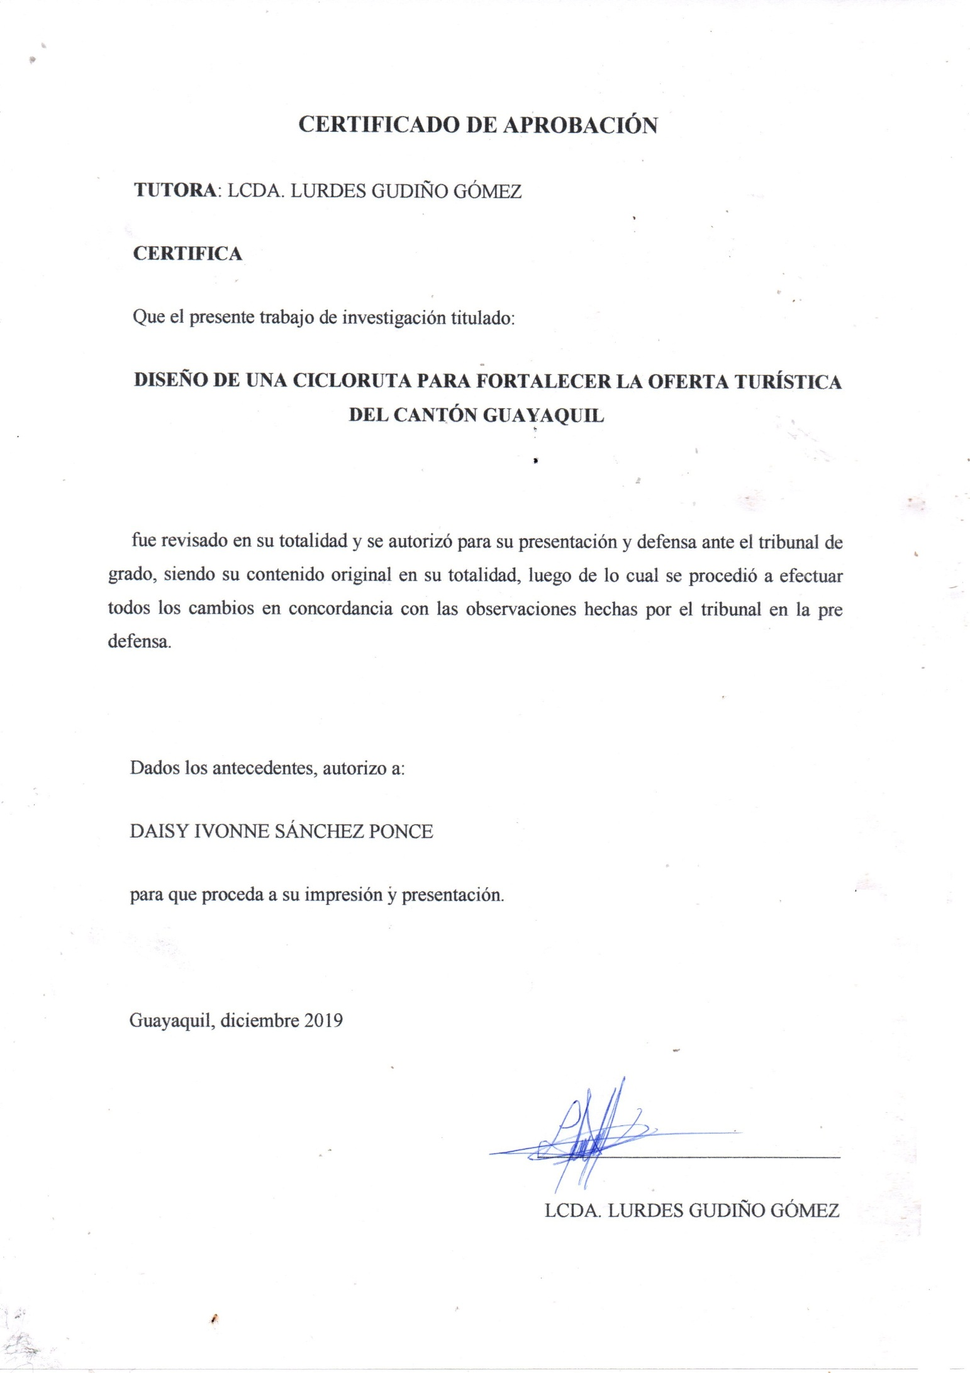
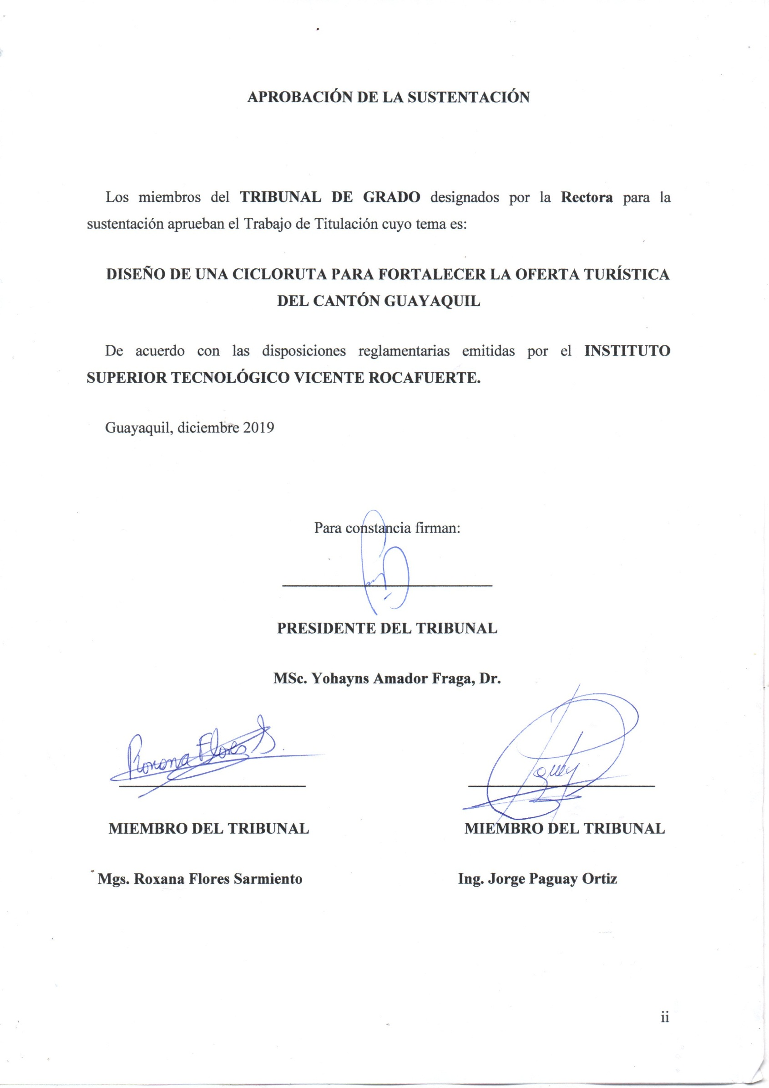
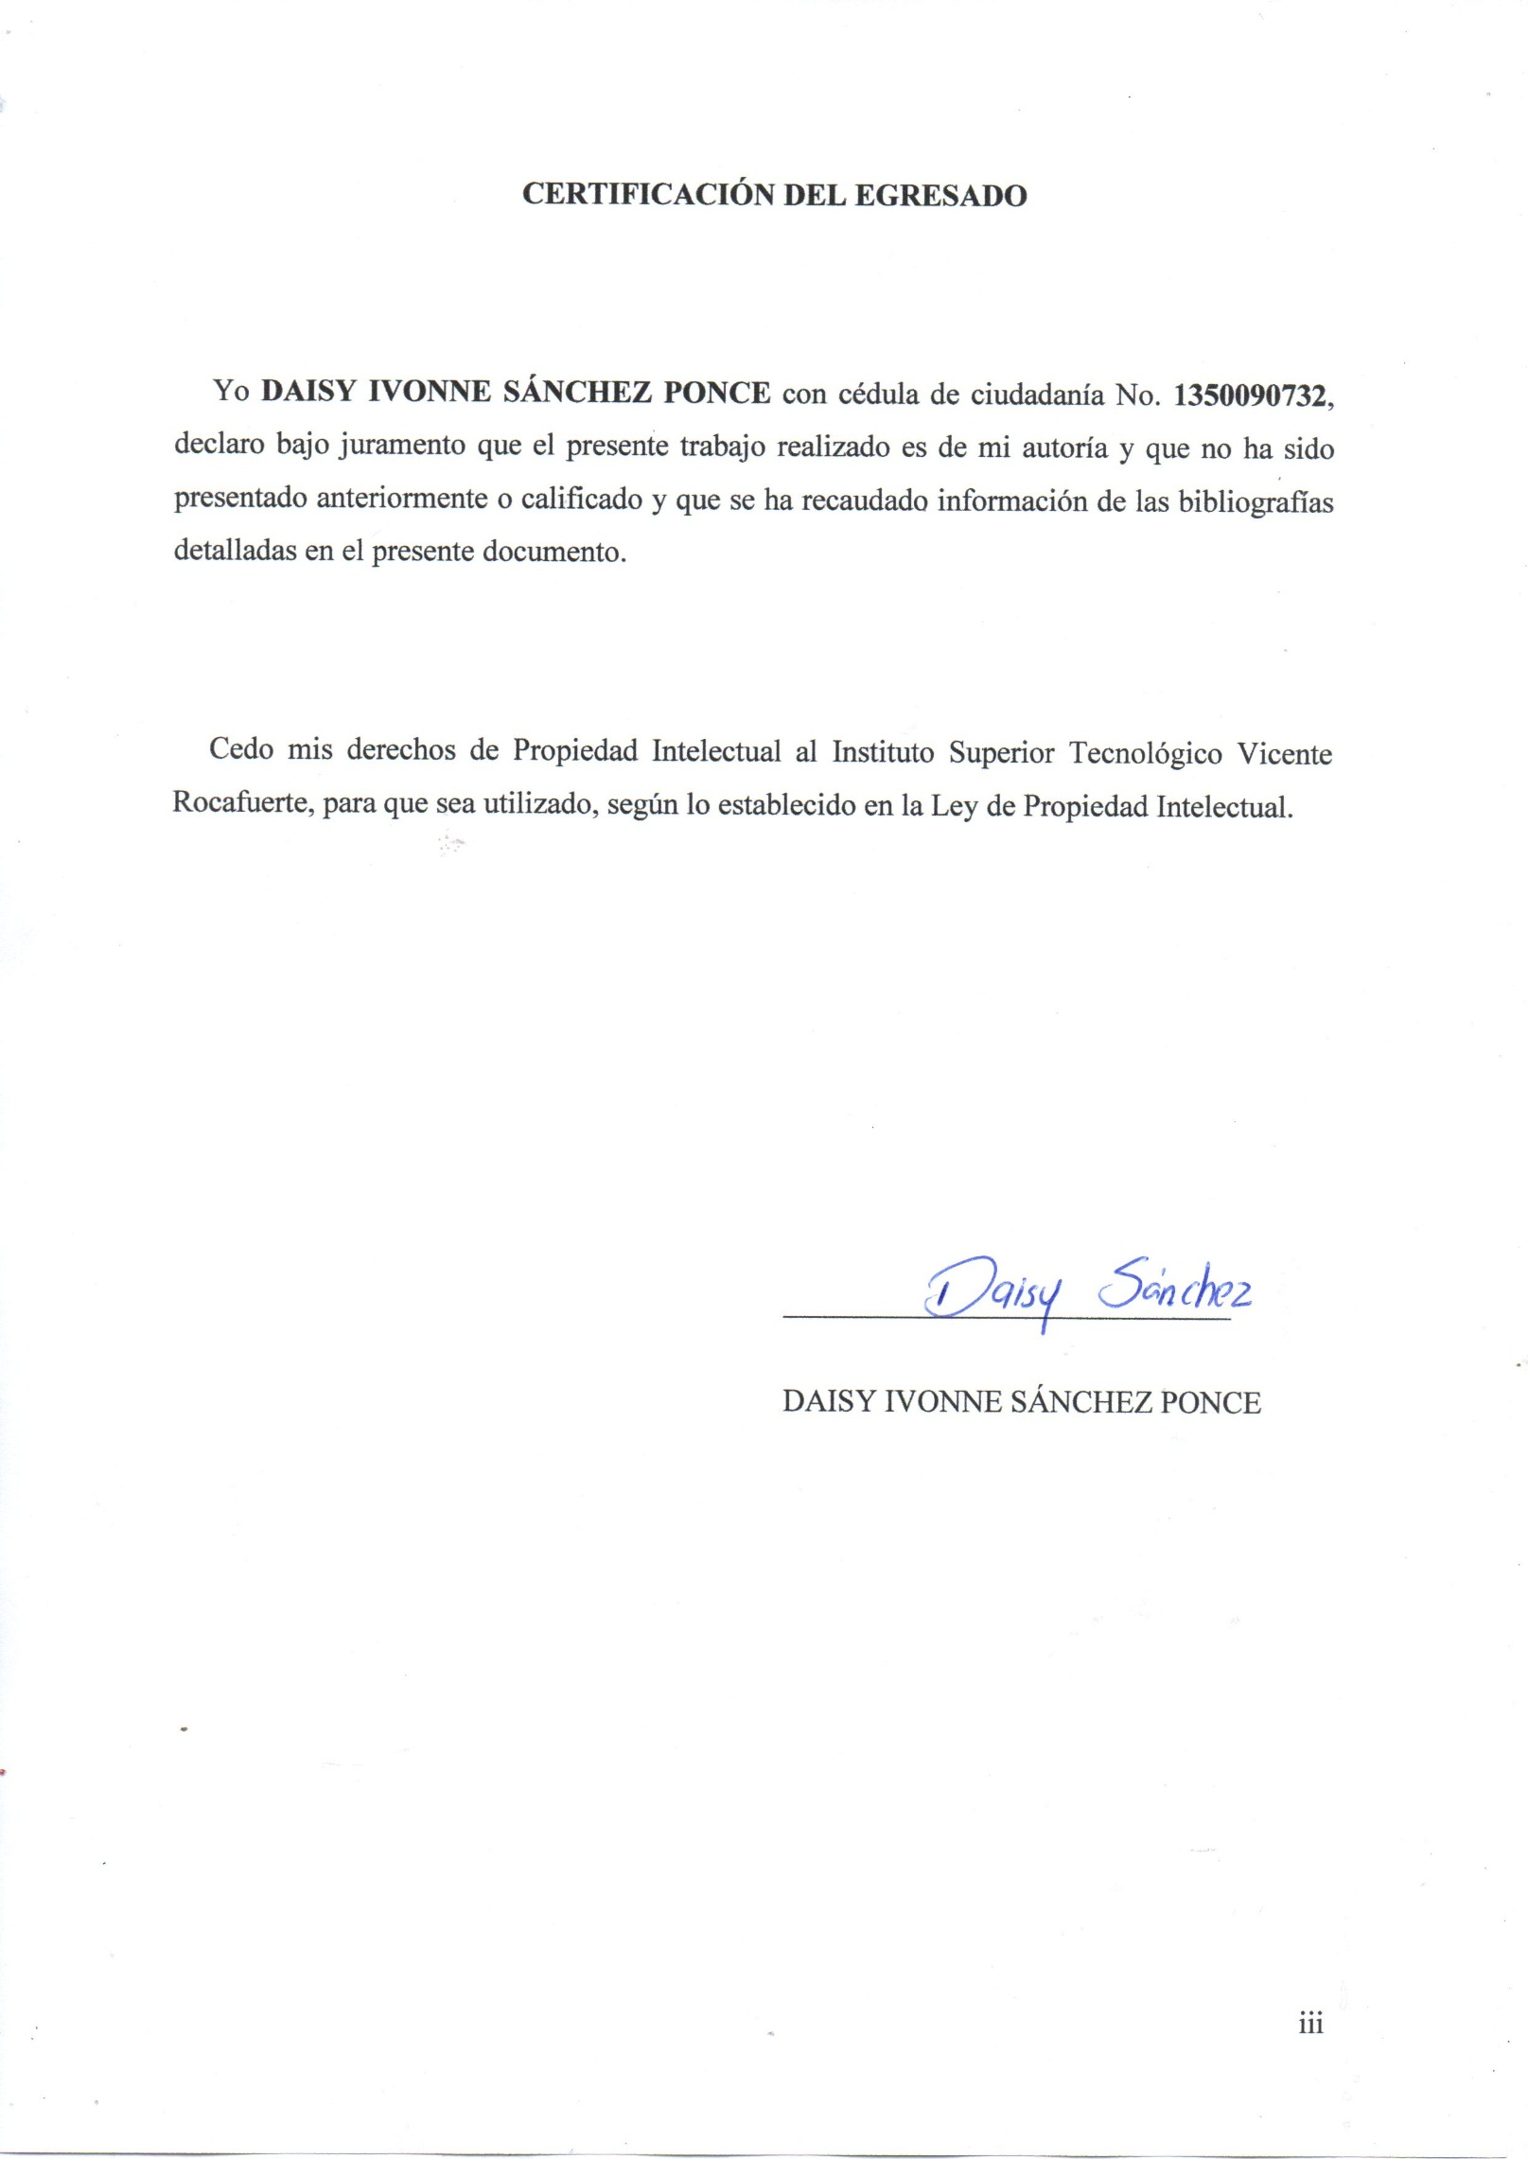

Dedicatoria

El presente proyecto de investigación lo dedico a mi familia quienes fueron testigos del cumplimiento de mis metas, y en el cual sentí su apoyo incondicional en cada momento de mi vida.

Esta meta alcanzada no es solo mía, por lo cual quiero dedicar este proyecto de manera muy especial a mi mamá Jannina Ponce por ser ese ángel que me transmite paz, por darme fuerza y valentía para enfrentarme al mundo y sé que este logro también es como si fuese de ella, es la testigo más grande de mi esfuerzo por seguir estudiando. Y ella siempre hizo todo lo posible por permitirme alcanzar mis metas estudiantiles. A mi papá José Luis Sánchez que a pesar de nuestras diferencias y de su ausencia no dudo que desea lo mejor para mí; a mis hermanos Jose Luis, Jaime, Jorge; y a mis hermanitas Genesis, Niurka y Julieta. Y al pequeño integrante de la familia Sánchez, Luis Jair. Los amo con toda mi vida y corazón. Son la motivación más grande para ser mejor humano cada día.

Agradecimiento

Agradezco a Dios en primer lugar por permitirme lograr poco a poco mis metas, a mi mamá Jannina por su apoyo incondicional en todo este tiempo; y a mis hermosas hermanas Niurka y Julieta por motivarme a ser un ejemplo para ellas. A mi novio José Pérez Roche por el entusiasmo que me transmite, por su paciencia, y por su ayuda en cada momento que lo necesité.
Sin lugar a dudas debo agradecer de manera muy especial a los profesores Yohayns, Jorge Paguay, Roxana, Vanessa, Gissella, Luis Carrizo, Lurdes, los cuales estuvieron brindando su apoyo en mi proyecto de investigación cuando más lo necesitaba. Siempre estaré muy agradecida.

RESUMEN
La presente investigación permitirá aportar al desarrollo de propuestas turísticas innovadoras que conviertan al cicloturismo en una alternativa de recreación. El objetivo principal se encuentra dirigido a proponer el diseño de una cicloruta a fin de fortalecer la oferta turística del cantón Guayaquil, y de esta manera se permita resaltar los principales atractivos turísticos de la ciudad de Guayaquil de una manera sostenible y amigable con el medio ambiente. La investigación posee un enfoque cualitativo, a través del desarrollo de un estudio descriptivo donde se evidencia la necesidad de recomendar rutas de cicloturismo, utilizando como instrumento de recolección de datos la técnica de la encuesta. Entre los principales resultados tenemos que el 95% de los encuestados menciona que es necesario implementar la infraestructura adecuada para el diseño de una cicloruta. Luego de finalizar la presente investigación, la autora concluye que, debido a la gran cantidad de tráfico y afluencia de vehículos en los alrededores de los atractivos turísticos, la propuesta de la cicloruta resulta un reto que cumplir, pues es necesario realizar reformas que permitan mejorar y brindar mayores beneficios y derechos a los ciclistas.

Palabras claves: Diseño, cicloturismo, oferta turística, Guayaquil

ABSTRACT
This research will contribute to the development of innovative tourism proposals that make cycling tourism a recreational alternative. The main objective is aimed at designing bicycle touring route in order to strengthen the tourist offer of the Guayaquil canton, and in this way it is possible to highlight the main tourist attractions of the city of Guayaquil in a sustainable and environmentally friendly way. The research has a qualitative approach, through the development of a descriptive study that demonstrates the need to propose bicycle touring routes, using the survey techniques and direct observation of the problem as a data collection instrument. Among the main results we have that 95% of respondents mention that it is necessary to implement the appropriate infrastructure for the design of bicycle touring route. After completing the present investigation, the author concludes that, due to the large amount of traffic and the influx of vehicles around the tourist attractions, the proffer of the cycle route is a challenge to carry out, since reforms are needed to improve and provide greater benefits and rights to cyclists.

Keywords: Design, bicycle touring, tourism offer, Guayaquil

Índice
Introducción… 1
Contexto histórico social del objeto de estudio 2
Antecedentes 2
Planteamiento del problema científico 3
Justificación 3
Relevancia social 3
Novedad 4
Delimitación de la investigación 4
Enfoque de la Investigación 4
Objetivo general 4
Objetivos específicos 5
Idea a Defender 5
Capítulo 1. Marco teórico 6
Ciclovías en el Ecuador 7
Beneficios 8
Oferta turística de la ciudad de Guayaquil 9
Ciclovía en la ciudad 12
Clasificación 14
Capítulo 2. Marco de Referencia 19
2.1. Marco Metodológico 19
Capítulo 3. Análisis e interpretación de los resultados 25
Propuesta 34
Capítulo 4. Discusión, Conclusiones y Recomendaciones 47
Discusión 47
Conclusiones 48
Recomendaciones 49
Bibliografía… 50

Índice de tablas
Tabla 1. Circuitos turísticos de oferta turística de la ciudad de Guayaquil 10
Tabla 2. Programación de validación teórica por grupos de expertos…………………. …43
Tabla 3. Programacion de validacion teórica por grupos de no expertos 43
Tabla 4. Programacion de validación práctica por grupos de expertos y no expertos 43
Tabla 5. DAFO de propuesta del diseño de una cicloruta turística en la ciudad de Guayaquil 43

Índice de figuras
Gráfico 1. Edad de los encuestados 25
Gráfico 2. Género de los encuestados 26
Gráfico 3. Nivel escolar de los encuestados 27
Gráfico 4. Frecuencia de realización de la actividad 28
Gráfico 5. Rutas más frecuentes por los ciclistas 29
Gráfico 6. Conocimientos de rutas 30
Gráfico 7. Principales atractivos turísticos del centro de Guayaquil 31
Gráfico 8. Infraestructura en la ciclovía 32
Gráfico 9. Fortalecimiento de la oferta turística del sector histórico de la ciudad de Guayaquil 33
Gráfico 10. Cicloruta Histórico-Cultural – Isla Santay 44

Introducción
El cicloturismo es el turismo que se practica en bicicleta y hoy en día es una de las actividades recreativas que más se realizan a nivel nacional, esto debido a los beneficios que conlleva su práctica al medio ambiente y a la salud de las personas. Cuando se realiza la actividad de cicloturismo se comparte con las comunidades ubicadas en lugares aledaños, los visitantes o deportistas aprovechan su recorrido para visitar los atractivos turísticos y compartir experiencias de vida con los pobladores en ciertas ocasiones. La sustentación se basa en la experiencia adquirida al realizar este contacto con la naturaleza. Esto implica un aporte especial en valores como el respeto a la naturaleza y a quienes habitan en ella.
La ciudad de Guayaquil es la puerta de entrada a turistas internacionales que visitan este destino por diversos motivos y en algunas ocasiones toman como opción realizar actividades de cicloturismo, cuya oferta para esta demanda es muy limitada. De igual manera, la seguridad en vías para la movilización y la adquisición de servicios específicos que requieren los turistas son escasas y en algunos casos nulas.
Teniendo en cuenta que la ciudad de Guayaquil ha sido reconocida turísticamente no solo por su belleza paisajística y su gente acogedora, el diseño de una cicloruta turística proporcionará a los lugares turísticos presentes en la vía una opción de aprovechamiento de sus recursos naturales de manera sostenible, a través del fomento de un turismo alternativo, aprovechando el potencial turístico, atractivos naturales, servicios e infraestructura con la que se cuenta.
La presente investigación permitirá aportar al desarrollo de propuestas turísticas innovadoras que conviertan al cicloturismo en una alternativa de recreación. La ausencia de espacios destinados para el desarrollo del ciclismo en la ciudad hace necesaria la presentación de propuestas, que permitan fomentar la práctica de esta actividad como medio para el esparcimiento provocando un beneficio mutuo entre los espacios y personas y los cicloturistas que concurran a la misma. El proyecto generará impacto social en la ciudad por cuanto las mismas presenciarán una mayor afluencia de cicloturistas, motivando posiblemente al emprendimiento de los pobladores a ofertar servicios complementarios a la actividad del cicloturismo como: recorridos guiados en bicicleta, venta de víveres, reparación de bicicletas, entre otros. A través de la propuesta de diseñar una ruta para el cicloturismo, se crearán alternativas de esparcimiento y diversión para los turistas nacionales e internacionales; y al mismo tiempo de manera sostenible e incentivar que la ciudad se convierta en un lugar líder de desarrollo turístico.

Contexto histórico social del objeto de estudio
La ciudad de Guayaquil se encuentra ubicada en la región Litoral o Costa del Ecuador, actualmente no solo es reconocida por sus atractivos comerciales y las fuentes inagotables de trabajo, sino que también por sus atributos turísticos. En años anteriores a través de gestiones realizadas por la M.I. Municipalidad de Guayaquil, se inauguró la primera ciclovía, la cual contaba con señalización y preferencia para los individuos que conducían este medio de trasporte, sin embargo, durante el 2018, este diseño fue eliminado debido al gran congestionamiento y se reemplazó el recorrido de 600 metros por jardineras, dejando así en la actualidad, sin espacios para el cicloturismo.

Antecedentes
A continuación, se detallarán los estudios realizados en Guayaquil sobre ciclismo y cicloturismo entre el 2014 y 2015:
En un estudio realizado en la ciudad de Guayaquil, el cual tuvo como principal objetivo la determinación de la falta de infraestructura urbana en la ciclovía desde la Av. Chile hasta el Malecón Simón Bolívar. Se recomienda que exista una mayor cultura así como el respeto por los cicloturistas, se desarrollen charlas que tenga como función la educación vial y la importancia de las ciclovías como alternativas turísticas de esta ciudad (Solórzano, 2015).
Un estudio analítico, realizado, el cual tuvo como principal objetivo analizar la situación de la bicicleta en el Ecuador, así como sus avances, retos y perspectivas, concluyó que se deben desarrollar políticas de movilidad alternativa como la bicicleta, asimismo, se determina que gran parte de la población no conoce sus derechos y las políticas creadas a favor del ciudadano que utiliza este medio de transporte, teniendo en cuenta que en nuestro país no se han realizado incentivos reales y de alto impacto como en otros países del mundo (Pinto, Fuentes, & Alcivar, 2015).
Un artículo publicado en la revista Empresarial de la Universidad Católica Santiago de Guayaquil, en el cual analizó el cicloturismo y su relación con el desarrollo del Guayas, concluye que existe un marco legal alentador y que en el gobierno de turno se encuentra inmerso y comprometido a la creación de ciclorrutas como forma de promover el turismo de naturaleza (Rea & Albán, 2015).
Del mismo modo, un estudio realizado, el cual tuvo el objetivo de evaluar los beneficios que se obtendrían durante la implementación del ciclismo como una nueva alternativa de trasporte ecológico, recomienda que se debe mejorar la infraestructura, tales como la calidad del pavimento, brindar un mejor mobiliario urbano y realizar principalmente campañas de conciencia sobre seguridad vial y derechos de los ciclistas (Sáenz, 2014).
Finalmente, una investigación realizada con la finalidad de mitigar los problemas relacionados con la movilidad de los habitantes del sector de la 29 a través del uso de bicicletas, concluyó que resulta necesario realizar una planificación que permita integrar diversos aspectos, relacionados principalmente con nuevas políticas de movilidad, administración, implementación de infraestructura, puestos de auxilio, formación de talleres de reparación y mantenimiento de bicicletas, señaléticas y cambios en las leyes (Sánchez, 2014).

Planteamiento del problema científico
¿De qué manera la propuesta del diseño de una cicloruta permitirá fortalecer la oferta turística del cantón Guayaquil?

Justificación
La presente investigación permitirá promover el desarrollo turístico sostenible a través de la propuesta del diseño de una cicloruta dirigida a la visitación de los principales atractivos turísticos de la ciudad de Guayaquil.

Relevancia social
El diseño de una cicloruta permitirá crear una cultura ambientalista y concientizar a los habitantes de la ciudad de Guayaquil, de igual modo, a través de políticas y campañas de concientización, se logrará informar acerca de los principales beneficios que se obtienen al ser partícipe de estas actividades recreativas.

Novedad
Si bien es cierto, el tema de ciclovía, cicloturismo y sus semejantes, han sido motivo de investigación, además, diversos estudios han permitido diseñar, proponer e inclusive poner en práctica distintos tramos de ciclovía en el centro de la ciudad, sin embargo, debido a diversos factores, estos han sido reemplazados por espacios destinados a la decoración. Por consiguiente, hasta la actualidad, no se han propuesto investigaciones que permitan diseñar nuevamente ciclovías con la finalidad de promover el turismo de la ciudad de Guayaquil.

Delimitación de la investigación
Objeto: Turismo
Campo: Cicloturismo
Límite temporal: Cuarto trimestre del 2019
Límite espacial: Oferta turística de Guayaquil

Enfoque de la Investigación
El enfoque de la presente investigación será cualitativo, a través de la cual se diseñará encuestas dirigidas a los habitantes de la ciudad de Guayaquil y entrevistas dirigidas a los profesionales y aficionados del ciclismo, quienes, a través de su experiencia, permitirán dar a conocer un punto de vista diferente referente a la problemática de investigación. Entre las principales herramientas utilizadas se encuentran las preguntas de investigación.

Objetivo general
Diseñar una propuesta de cicloruta para fortalecer la oferta turística del sector del centro histórico del cantón Guayaquil.

Objetivos específicos
- Conocer datos socioculturales de los participantes de los grupos de ciclistas.

- Desarrollar un análisis situacional acerca de la práctica del cicloturismo en sector del centro histórico de la ciudad de Guayaquil.

- Identificar los principales atractivos turísticos que se encuentran en sector del centro histórico de la ciudad de Guayaquil.

- Proponer un diseño de una cicloruta que permita resaltar los principales atractivos turísticos del sector del centro histórico de la ciudad de Guayaquil.

Idea a Defender
La propuesta del diseño de una cicloruta permitirá fortalecer la oferta turística del sector del centro histórico del cantón Guayaquil y promoverá la actividad del cicloturismo, como alternativa de recreación para turistas; contribuyendo a la protección del medio ambiente y la salud de los habitantes.

Capítulo 1. Marco teórico
  - Definición de ciclovía.
Las ciclovías se definen como un conjunto de espacios que se reservan para el uso exclusivo del tránsito a través de bicicletas, con frecuencia se encuentran paralelas a las calles y carreteras. Suelen representar un ícono para solucionar problemas de caos vehicular y contaminación ambiental, sin embargo, a pesar de los beneficios que se obtienen, no se desarrollan con frecuencia en las ciudades (Bolaños, 2018).
La Revista judicial Derecho Ecuador, afirma que ciclovía es un término que se utiliza de manera genérica para designar cualquier espacio, calle, carril o sendero que se encuentra dirigido principalmente a la circulación un individuo con una bicicleta como medio de transporte, el cual se encuentra separado de manera física del tránsito motorizado como del peatonal (Lex Ecuador, 2014),
Otra definición acerca del término, indica que la ciclovía no solo se trata de reservar un carril para desarrollar actividades como el ciclismo un fin de semana, dentro de un horario establecido, sino más bien, crear vías alternas que brinden la seguridad para que el ciclista se traslade a los diferentes puntos de la ciudad (Hinojosa, 2014).
Para la autora de la presente investigación, el desarrollo de ciclovías permite animar a la población a que seleccione otra alternativa de transporte, eliminando la manera tradicional de trasportarnos a través de vehículos motorizados, asimismo, resulta fundamental para la oferta turística de la ciudad de Guayaquil al promover un turismo más verde con actividades que brinden beneficios a la salud, al turista y a la economía de la ciudad.
Finalmente, las ciclovías se consideran espacios reservados para el ciclista, se encuentran con frecuencia a un lado de la calle, de manera paralela a las carreteras. El uso de la bicicleta permite desarrollar un nuevo concepto de transporte alternativo, el cual se presenta como solución a la gran problemática vehicular que se desarrolla en ciudades cosmopolitas, en vías de desarrollo o desarrolladas. Del mismo modo, brinda solución a la problemática medio ambiental presente en la gran mayoría de ciudades de todo el mundo. Con frecuencia en dichas ciudades se desarrollan proyectos viales con costos elevados que solo logran solucionar la problemática de manera provisional (Hinojosa, 2017).
De acuerdo con la Agencia de Noticia Los Andes (2013) En otros países tienen diferentes vías e infraestructuras para este medio de transporte, como las que se detallan a continuación:
- Las reservadas, Las cuales no se encuentran segregadas en el tráfico y sirven para disminuir distancias de caminos, tales como las que atraviesan el parque entre una avenida y otra.
- Las segregadas, las cuales se desarrollan paralelamente a las vías donde normalmente transitan los vehículos, en donde se crea un carril exclusivo para su uso.
- Las integradas, las mismas que se usan en calles que son sumamente estrechas, por lo que se debe compartir la vía con vehículos, siempre y cuando se brinde las preferencias del caso.
- Los senderos, con frecuencia tienen un objetivo recreativo y asimismo, la gran mayoría se encuentran fuera del perímetro de la ciudad.
- Las recreativas, las que se encuentran en las calles, que se cierran por un determinado período. Con frecuencia los fines de semana y por unas horas, para promover el uso de la bicicleta, ya que se genera un ambienta más seguro y se controla el tráfico vehicular y promueve los valores en familia.

Ciclovías en el Ecuador
En el Ecuador, existen dos tipos principales de ciclovía, las primeras son las segregadas y la segunda las ciclovías en espaldón. Teniendo en cuenta que el primer tipo son las que solo pueden ser utilizadas por las bicicletas y se encuentran apartadas de la circulación del tránsito vehicular, sin embargo, en algunos casos, se encuentran diseñadas dentro del trazado de la vía y tiene una distancia de 1,20 a 1,5 metros en sentido unidireccional y puede alcanzar de 2,50 a 3 metros si tiene un sentido bidireccional.
De acuerdo al Ministerio de Trasporte y Obras Públicas, las ciclovías en espaldón se encuentran diseñadas para contar con un carril con acondicionamiento de uso para las bicicletas, por consiguiente, se encuentra alejado del caos vehicular y separado mediante señaléticas. Este tipo de ciclovías debe contar con señalización adecuado para los ciclistas como para brindar señales de alerta a los conductores motorizados sobre su presencia (Ministerio de Trasporte y Obras Públicas, 2013).
El primer ciclopaseo organizado en el Ecuador, fue realizado en el 2003 en la ciudad de Quito, en un sendero de 9,5 kilómetros y contó con una participación de tres mil personas. Durante esta etapa los ciclopaseos solo se realizaban, el último domingo de cada mes, sin embargo, gracias a la popularidad de esta creación dentro de seis meses posteriores ya se había creado una ruta de 20 kilómetros y una cantidad aproximada de 25,000 participantes. El ciclopaseo es un proyecto organizado por CiclóPolis, para promover el ciclismo urbano, el transporte sostenible y la construcción de verdaderas comunidades en la ciudad de Quito. En la actualidad todos los domingos desde las ocho de la mañana hasta las dos de la tarde, se brinda preferencia a los ciclistas y peatones (Benites, 2019).

Beneficios
Entre los principales beneficios obtenidos por el uso de la bicicleta se obtiene:
- El tiempo de traslado se reduce. Cuando se busca trasladarse a distancias menores a 10 kilómetros, suele ser más eficiente que un automóvil.
- En cuanto a diversión, el andar en bicicleta y utilizar las ciclovías permite interactuar mejor con el medio ambiente y con los atractivos turísticos que se desea conocer.
- Es un transporte que no contamina el ambiente, no consume combustible alguno y se evita gastos por la compra del mismo.
Se considera a la bicicleta como un medio de transporte independiente, en la cual el único motor utilizado son las piernas, con frecuencia en la ciudad de Guayaquil se han observado personas con discapacidad que utilizan triciclos, ofreciendo productos a través de oficios dignos. Por consiguiente, el uso de la bicicleta permite el traslado de un individuo de un lado a otro, sin depender de un agente externo o mecánico (El telégrafo, 2019).
De acuerdo a la autora de la presente investigación, para la seguridad de este medio de transporte, resulta necesario que el estado, a través de sus políticas de transporte y seguridad vial, procure el bien común y garantice la seguridad y libre tránsito de la bicicleta. Asimismo, propicie espacios e infraestructura que permitan a los ciudadanos tener la seguridad de utilizar la bicicleta y se promueva la prevención de contaminación ambiental, de acuerdo a los derechos del buen vivir.

Oferta turística de la ciudad de Guayaquil
De acuerdo con la Empresa Pública Municipal de Turismo, a través de su portal Web “Guayaquil es mi destino”, presentó los principales atractivos turísticos con los que cuenta la ciudad de Guayaquil, los mismos que fueron ofertados en el año 2017, asimismo, determinó 7 circuitos turísticos, que permiten recorrer cada uno de los atractivos turísticos, en los cuales 6 son de carácter urbano y uno rural, entre los cuales se encuentran (Guayaquil es mi destino, 2017):

Tabla 1. Circuitos turísticos de oferta turística de la ciudad de Guayaquil
Circuitos turísticos de oferta turística de la ciudad de Guayaquil
Urbanos | Circuito Histórico Cultural | Tour Patrimonial y arte en las calles  Tour de Museos  Ruta de la Eternidad  Parque Histórico de Guayaquil
Urbanos | Circuito de la Fe | Peregrinación 7 Iglesias  Peregrinación Cerro del Carmen  Devoción al Cristo del Consuelo  Meditación y movimiento
Urbanos | Circuito Acuático Fluvial | Tour Náutico por el Guayas  Barco Sir Henry Morgan  Circuito Fluvial Isla Santay  Tour de Balnearios  Paseo fluvial en el Estero Salado  Aventura Acuática (Paddle Board + kayaking)  Travesía Puná – Guayaquil
Urbanos | Circuito Naturaleza y Aventura | Guayaquil en Bici  Aviturismo Urbano en Guayaquil  Ecoturismo en Cerro Blanco  Tour Botánico de Guayaquil (Ecuagenera + Jardín Botánico)  Aventura en el Zoológico El Pantanal
Urbanos | Circuito Entretenimiento y Diversión Nocturna | Tour Equipos del Astillero  Tour La Bota: Microteatro + Aguas Danzantes  Tour Fotográfico  Guayaquil by Night, Guayaquil de Farra  Tour de Compras  Tour de Compras Artesanales (La Bahía + Mercado Artesanal + Ecua-Andino)
Urbanos | Circuito Gastronómico | Tour de Huecas, Tour de Mercados  Cocina en vivo
Rural | Circuito Rural | Gastronomía Marina, Sol y Playa en Varadero  Cicloturismo Crosscountry en Guayaquil  Ruta del Chocolate, el renacimiento del Cacao Fino de Aroma  Refugio de Vida Silvestre Manglares el Morro  Aventura y Tradición en el Morro de Guayaquil  El Morro Naturaleza y Relajación  Puná, la Isla Encantada de Guayaquil
Fuente: Guayaquil es mi destino
Circuito histórico cultural. Entre los principales sitios que se pueden visitar es la Plaza de Centenario, hasta el Malecón 2000 o Simón Bolívar, conocer el Barrio las Peñas y el Cerro, dentro de los atractivos se encuentran los Museos, tales como el Municipal, el de Bomberos, los cuales permitirán llegar al centro de la ciudad (Guayaquil Travel, 2019).
Circuito de la Fe. Se encuentra dirigido a la vista del conjunto de iglesias y de acompañar cada una de las manifestaciones religiosas o procesiones, conociendo sitios emblemáticos de espiritualidad que son parte de este circuito (Travel, 2019).
Circuito acuático fluvial. La ciudad de Guayaquil cuenta con una gran cantidad de recurso hídrico, con características dulces, de mar y balnearios artificiales, los cuales permiten la compensación del clima cálido de la ciudad. A través de este circuito se pueden realizar paseos acuáticos y fluviales, durante la mañana o la noche, asimismo, paseos sobre el estero salado y río Guayas (Guayaquil Travel, 2019).
Circuito de naturaleza y aventura. A través de este circuito se puede conocer la parte natural de la ciudad de Guayaquil, visitando las áreas protegidas y realizar un turismo ecológico o ecoturismo o realizar actividades de aventura. Brinda la oportunidad de observar aves en espacios públicos, debido a la conservación de flora y fauna y las especies circundantes en estas (Guayaquil Travel, 2019).
Circuito entretenimiento y diversión nocturna. Debido a que la ciudad de Guayaquil posee una gran diversidad de centros dirigidos al ocio y entretenimiento y todas las edades, durante su visita, se pueden realizar tours por las diferentes zonas del sector céntrico y norte de la ciudad (Guayaquil Travel, 2019).
Circuito gastronómico. Encontrándose en un lugar geográfico con gran privilegio y debido a su relación directa con la zona rural, hacen de la ciudad de Guayaquil, un lugar afrodisíaco con excelente diversidad culinaria y variedad de platillos típicos. Brinda la oportunidad de conocer los mercados que por tradición expenden platos con los principales ingredientes de preparación en Guayaquil a través de las Huecas o comedores populares (Guayaquil Travel, 2019).
Circuito rural. Debido a que la ciudad posee una gran extensión, asimismo, la zona rural, se encuentra conectadas con la ciudad, debido a esto, se puede admirar las áreas rurales con bellos paisajes campestres. Entre los principales atractivos se encuentran las rutas del chocolate, en la cual se conoce el proceso de refinamiento y transformación de la materia prima en el mejor chocolate del mundo. Así como las visitas a las parroquias Puná, Posorja, el Progreso, El Morro y Chongón (Guayaquil Travel, 2019).

Ciclovía en la ciudad
En la ciudad de Guayaquil, la iniciativa del desarrollo de ciclovías con fin turístico surgió a través del Municipio, el cual pretendía fomentar el uso de la bicicleta como medio de transporte alternativo y ecológico, para mejorar la calidad de vida de los habitantes y preservar el medio ambiente, así como de promover el turismo local (M.I Municipalidad de Guayaquil, 2012).
Gracias a esta iniciativa es como nació el primer carril de ciclovía en la ciudad, ubicado en la av. Chile y 10 de agosto, hasta la altura del Malecón Simón Bolívar. El tramo permitió realizar estudios y posee una medida de 1,20 de ancho y 15 cm de altura, contando con señaléticas horizontales y verticales, limitando el espacio a través de pintura amarilla y blanca, separada del tránsito por medio de estructuras en forma de tubo (El Universo, 2013).
Entre los avances que promueve la alcaldía durante ese año se encontró el proyecto Bici Ruta, el cual inició en el 2012 y se busca coordinar el tránsito del centro de la ciudad y funcionaba cada 15 días, desde las ocho de la mañana hasta el mediodía (El Telégrafo, 2012).
Turismo
De acuerdo con la Organización Mundial de Turismo (OMT) en la actualidad, el turismo debe plantearse como necesidades económicas, sociales y medioambientales, a través de esta se puede satisfacer las necesidades de los turistas, visitantes y de comunidades enteras (Organización Mundial de Turismo, 2017).
El concepto de turismo se encuentra íntimamente relacionado con la definición de turista, es decir; se puede entender como turismo al fenómeno que se desarrolla cuando uno o varios individuos se trasladan de un sitio diferente al habitual por un tiempo aproximado de más de 24 horas y menor a cinco meses, sin participar en mercados de trabajo y capital de los lugares que se visitan (Ibañez & Cabrera, 2017).
Asimismo, de acuerdo con la Real Academia Española (RAE) se define como turismo al conjunto de actividades de carácter turística que se realiza brindando alojamiento en casas o espacios rurales y urbanos (RAE, 2018).
De acuerdo a la Organización de Naciones Unidas, el turismo comprende un conjunto de actividades que desarrollan los turistas durante sus travesías por distintas partes del mundo diferente a su entorno normal, el cual puede realizar en un tiempo determinado menor a doce meses, teniendo diferentes finalidades, tales como ocio, negocio o turístico, siempre y cuando no se desarrolla una actividad económica o fines netamente de lucro (ONU, 2017).
Asimismo para la Secretaría de Estado de Turismo de España, se define como turismo a un fenómeno de carácter sociológico y económico que influye en el desarrollo cultural y riqueza de cada uno de los pueblos, también, se define como un movimiento de humanos que permiten intercambiar información como conocimientos, cultura, aventura e inclusive idiomas (Secretaría de Estado de Turismo, 2016).
En relación al turismo, se puede identificar como el conjunto de bienes y servicios, así como de recursos e infraestructura que componen el mercado, para ser usados o consumidos por los turistas en la denominada oferta turística, la cual se encuentra integrada por siete puntos (Secretaría de Estado de Turismo, 2016):
Atractivo turístico. Se define como un conjunto de elementos materiales o inmateriales que son susceptibles de ser transformados dentro de un destino que tiene la capacidad de incidir sobre las decisiones de los turistas y que provocan visitar a través del desplazamiento desde el lugar donde habitan hacia el territorio determinado.
Patrimonio turístico. Se define como el conjunto de recursos naturales y obras creadas por la mano del hombre, que permiten estimular las necesidades de los turistas y viajar para satisfacer dichas necesidades.
Recursos turísticos. Conjunto de objetos susceptibles a ser utilizados a través del turismo, tales como elementos naturales, humano o producto antropológico que pueda motivar el desplazamiento de los turistas.
Planta turística. Conjunto de instalaciones, equipos y empresas que brindan el servicio de turismo y que fueron creados para cumplir con esta finalidad.
Equipamiento turístico. Es el eje de funcionamiento de la actividad turística moderna. Son elementos primordiales de la oferta turística, son aquellos elementos naturales, culturales y humanos que pueden motivar el desplazamiento de los turistas.
Infraestructura turística. Es el conjunto de obras y servicios que permiten, en general, el desarrollo socio-económico de un país y que el turismo utiliza para impulsar su actividad.
Servicios complementarios. Son los servicios requeridos o empleados por los turistas que no dependen del sector turístico.

Clasificación
De acuerdo a la Organización Mundial del Turismo (OMT, 2013), el turismo se puede clasificar de acuerdo al lugar de procedencia en:
Turismo emisor. Se encuentra formado por el conjunto de actividades que desarrolla un turista fuera del país donde nació
Turismo interno. Se encuentran incluidas dentro de las actividades que realiza el turismo dentro del territorio de origen.
Turismo receptor. Se encuentra relacionado por cada una de las actividades que se desarrollan por los visitantes que no residen en el país de referencia.
Sin embargo, de acuerdo a la Universidad Interamericana para el Desarrollo (UNID, 2016) el turismo se puede clasificar de acuerdo a su origen, carácter económico, permanencia y forma de viajar. De acuerdo al motivo de viaje se encuentran:
Turismo de sol y playa: Como su nombre lo indica, el turismo de sol hace referencia a todas las localidades de la costa, en donde con frecuencia se encuentran hoteles y actividades de ocio afines.
Turismo científico: El cual permite abrir fronteras para la investigación en ciertas áreas, el cual tiene la finalidad de complementar conocimientos.
Turismo de aventura: En algunos casos se denomina deportivo, implica con frecuencia la exploración a espacios remotos, donde el turista puede experimentar aventuras.
Ecoturismo: El cual es responsable de conservar el medio ambiente a través de medidas sostenibles para el desarrollo del turismo.
Turismo cultural: Conjunto de viajes que tiene como finalidad conocer las características específicas de otras culturas y conocer su identidad.
Turismo gastronómico: El cual se relaciona con el turismo unido a la comida como actividad predominante en el viaje.
Turismo religioso: Tiene como principal objetivo, fundamentar la fe, dentro de este tipo de turismo, se encuentran las visitas a Jerusalén Roma u otros espacios relacionados.
Por lo cual, de acuerdo al origen y destino, se puede considerar el turismo doméstico, receptivo y emisor, los cuales ya se mencionaban con anterioridad como turismo interno, emisor y receptor. De acuerdo a la distancia, también se puede considerar un turismo de corta distancia y un viaje turístico y finalmente según su permanencia, podría considerarse como turismo itinerante, residencia o de estadía (UNID, 2016).
  - Cicloturismo
Actualmente, gracias al auge de la bicicleta como una actividad de recreación, deportiva y no competitiva que combina el turismo con una actividad física, dando lugar a mayores beneficios y de mayor interés en su estudio académico. Sin embargo, la presencia de trabajos de investigación afines es menor (Moral, 2016).
Se define como cicloturismo al conjunto de visitas recreativas, ya sea mayor a un día, en la que implica el uso de la bicicleta como medio de trasporte como parte fundamental o importante de la visita (Gilabert, 2016).
Otro de las definiciones del cicloturismo consiste realizar viajes a través de bicicletas y visitar los diferentes lugares que se encuentren a su paso. También se define como una actividad, lúdica, deportiva y no competitiva que combina la actividad física con el turismo (Cantero, 2013).
Debido a su conceptualización, el cicloturismo se encuentra dentro o es parte del ecoturismo, el cual tiene el principal objetivo de realizar actividades conservadoras con el medio ambiente a través del desarrollo de medidas sostenibles para el sector turístico (Gutiérrez, Saavedra, Gómez, & Velasco, 2017).
Desplazamiento del lugar donde reside el turista
Su estancia puede duras varios días, e inclusive meses
Su práctica no genera competitividad
El viaje es la motivación inicial
Se desarrolla bajo un contexto deportivo y de ocio
Representa una actividad de recreación y ocio
Elementos de seguridad vial
Entre los principales elementos de seguridad vial, se encuentran los separadores de vía tipo tachones, las señaléticas regulatorias, señalización de carácter horizontal para las ciclovías, semaforización y retro reflectividad e iluminación (Solórzano, 2015):
Separadores de vía tipo tachones. Se definen como elementos que se colocan a nivel de la calzada y tiene como principal función, separar los carriles contiguos, los cuales están destinados al tránsito vehicular motorizado, del carril exclusivo para el uso de bicicleta. Entre las principales características que deben tener estos separadores se encuentran con un ancho de 20 a 50 centímetros y una altura que le dificulte al vehículo, con frecuencia se aconseja que este sea de entre 10 a 15 cm.
Señaléticas regulatorias. El objetivo principal de esta categoría se encuentra dirigido a regular el movimiento de tránsito de manera legal. Las señales regulatorias se pueden clasificar en preventivas e informativas, las primeras se encargan de regular el movimiento de acuerdo al requerimiento legal, mientras que las segundas buscan brindar la información necesaria en relación a la vía, las direcciones, distancias y otros destinos turísticos y finalmente la ubicación de los diferentes servicios.
Señalización de carácter horizontal. En la ruta de ciclistas siempre debe existir una dirección, es decir señales que sirvan de guía a los usuarios; los pictogramas de la bicicleta y la flecha siempre deberán ir juntos y ubicados en cada inicio y fin de las intersecciones. El tamaño de los pictogramas dependerá del tipo de infraestructura a señalizarse. Estos pictogramas deben ser ubicados de la siguiente manera: en vías compartidas las marcas de pavimento deberán estar cada 15 m.
Semaforización. En el paso de las Ciclovías por intersecciones semaforizadas, es necesario un análisis del tiempo que tarda el ciclista en pasar la intersección y las pérdidas de capacidad de la intersección, con el fin de garantizar el paso seguro a los ciclistas. El tiempo en la fase verde del semáforo para el paso de ciclistas, como mínimo deberá corresponder al tiempo dado para el cruce de peatones. El tiempo en la fase verde del semáforo para el cruce de peatones deberá permitir el paso con seguridad de los ciclistas y si éstos no pasan en su totalidad, se deberá garantizar por lo menos un separador lo suficientemente amplio para la acumulación de bicicletas mientras el semáforo autoriza completar el cruce. Se deberán evitar circuitos cerrados para el cruce de ciclistas y peatones.
Retro reflectividad e iluminación. Se refieren a todas las señales verticales las cuales deben ser reflectoras e iluminadas, de modo que pueden ver su forma y color, tanto en el día como en la noche. Teniendo en cuenta las normas re retro reflectividad establecidas.
Asimismo, para la implementación de un sistema vial que tenga como principal instrumento de movilización a la bicicleta, dentro de un espacio vial dirigido a los vehículos de 4 ruedas, se debe tener en cuenta la infraestructura urbana inmersa. La infraestructura urbana son todos aquellos elementos que pueden ser fijos, permanentes, móviles o temporales, instalados en la vía pública o en espacios públicos, sirviendo de apoyo a la infraestructura y al equipamiento urbano. De acuerdo a su función se pueden clasificar en (Solórzano, 2015):
Servicios. Entre los principales se puede mencionar refugios, espacios para estacionar las bicicletas, surtidores de agua, información turística, parquímetros, estacionamientos, entre otros. Los cuales se encuentran ubicados en zonas comerciales como de espacios verdes.
Salud e higiene. Entre los cuales se encuentran espacios para la eliminación de basura, recipientes de basura clasificada de acuerdo a los materiales, contenedores, sanitarios de carácter público y depósitos para almacenar la basura. Cada uno de estos deben encontrarse a una altura accesible para todos los usuarios. Asimismo, la cantidad de cada uno de ellos debe relacionarse a la cantidad de ciclistas y transeúntes que los utilizan. Finalmente, los bebederos como dispositivos que proveen de agua potable en la vía pública a los transeúntes.
Seguridad. Son un conjunto de elementos relacionados a brindar seguridad tales como vallas, iluminación, rejas, entre otras.
Información y comunicación. Entre los cuales se encuentran buzones, mapas de geolocalización, planos de los inmuebles, reloj y cabinas telefónicas.
Descanso. Dentro de esta categoría de elementos se encuentran las infraestructuras como sillas, bancas y meses los cuales se encuentran diseñados para brindar descanso a los transeúntes y ciclistas. Estos elementos se encuentran sujetados en el pis.

Capítulo 2. Marco de Referencia

2.1. Marco Metodológico
2.1.1. Alcance de la investigación
La presente investigación posee un enfoque cualitativo, a través del desarrollo de un estudio descriptivo en donde a través del mismo se busca evidenciar la necesidad de recomendar una cicloruta turística, utilizando como instrumento de recolección de datos la técnica de la encuesta. La cual tiene como principal objetivo la propuesta del diseño de una cicloruta para fortalecer la oferta turística del sector del centro histórico del cantón Guayaquil. El principal objeto o instrumento de recolección se encuentra el formato de encuestas. Los resultados obtenidos permiten diagnosticar la situación actual de acuerdo a los lineamientos anteriormente planteados.
Técnicas específicas para la Recolección de información
Entre las principales técnicas específicas para recolectar los datos referentes a la investigación se encuentran, las encuestas, en la cual, la autora de la presente investigación como ciclista, miembro de un grupo de ciclismo de la ciudad de Guayaquil tendrá la facilidad de receptar cada uno de los puntos estudiados. Asimismo, a través del formato de encuesta, se podrá conocer la opinión de otros miembros de los grupos de ciclistas acerca de la propuesta de una cicloruta como alternativa turística para la visitación de los atractivos turísticos del sector del centro histórico del cantón Guayaquil.
De acuerdo a los méritos de estudio que abarca el enfoque cualitativo, esta me permite efectuar la realización de las encuestas con las personas implicadas en el ámbito del cicloturismo. Por lo cual se fundamenta diagnosticar, determinar, establecer, precisar, identificar o definir de acuerdo a las observaciones de los encuestados, las recomendaciones pertinentes de una propuesta de diseño de una cicloruta para fortalecer la oferta turística del sector del centro histórico del cantón Guayaquil; para así, obtener sostenimiento veraz para que sea manifestada a los diferentes promotores de la oferta turística de Guayaquil.

El muestreo utilizado dentro de las técnicas de recolección, permite conocer la cantidad de individuos o ciclistas que se deben encuestar en la ciudad de Guayaquil, los resultados obtenidos serán tabulados a través del programa Microsoft Excel 2010 y expresados a través de gráficos.
Durante el proceso de recolección de datos, la autora de la investigación, formando parte de un grupo de ciclismo de Guayaquil, dialogó e informó a cada uno de los participantes acerca del objetivo principal del estudio, utilizando principalmente preguntas cerradas, que le permiten al encuestado tener las opciones necesarias para responder de manera correcta.
Conceptualización y operacionalización de las variables
2.1.2. Variables
Variable independiente: Diseño de cicloruta
Variable dependiente: Fortalecimiento de la oferta turística
Población y muestra
2.1.3. Población.
Durante el proceso investigativo se determinó que la población se encuentra limitada a los grupos ciclistas de la ciudad de Guayaquil de manera que son las personas implicadas en el ámbito del cicloturismo práctico en la ciudad para así diagnosticar un sostenimiento veraz; los cuales mencionamos, suman 332.295 ciclistas que utilizan este medio no motorizado, incluyendo las que lo realizan por deporte o por ocio.
2.1.4. Muestra.
Para conocer el número ciclistas que conformaron la muestra se utilizó la fórmula de muestreo finito:
$$n=\frac{z^{2}*N*p*q}{d^{2}\left(N-1\right)+z^{2}*p*q}$$
En donde:
n: Tamaño de la muestra.
p: Probabilidad de éxito = 0,5
q: Probabilidad de fracaso = 0,5
d: Error de estimación máximo aceptado= 0,5
Z: Valor de Z crítico, calculado en las tablas del área de la curva de distribución normal. Llamado también nivel de confianza= 95%
$$n=\frac{{1.96}^{2}*332.295*0,25}{{0.5}^{2}\left(N-1\right)+{1.96}^{2}*0,25}$$
$$n=\frac{3,8416*332.295*0,25}{0,0025\left(332.295-1\right)+3,84*0,25}$$
$$n=\frac{319136,11}{830,73+0,9604}$$
$$n=\frac{319136,11}{831,69}$$
$$n=383,72≅384$$
En donde el tamaño de la muestra para la presente investigación es de 384 ciclistas de la ciudad de Guayaquil.

2.2. Marco Conceptual
Ciclorutas: Se define como el espacio reservado y diseñado exclusivamente para el tránsito de las bicicletas, las cuales corren de manera paralela en las calles y carreteras para acceso a la ciudad.
Fortalecimiento: Se define como la acción para fortalecer un determinado producto o servicio.
Oferta turística: Se define como el conjunto de bienes, productos y/o servicios, así como de los recursos e infraestructura que se encuentre en un lugar establecido y con disponibilidad necesaria para generar competitividad en el mercado y para ser usados, en el caso de los bienes, o consumidos en el caso de los servicios.
Turismo emisor. Se encuentra formado por el conjunto de actividades que desarrolla un turista fuera del país donde nació
Turismo interno. Se encuentran incluidas dentro de las actividades que realiza el turismo dentro del territorio de origen.
Turismo receptor. Se encuentra relacionado por cada una de las actividades que se desarrollan por los visitantes que no residen en el país de referencia.
Turismo de sol y playa: Como su nombre lo indica, el turismo de sol hace referencia a todas las localidades de la costa, en donde con frecuencia se encuentran hoteles y actividades de ocio afines.
Turismo científico: El cual permite abrir fronteras para la investigación en ciertas áreas, el cual tiene la finalidad de complementar conocimientos.
Turismo de aventura: En algunos casos se denomina deportivo, implica con frecuencia la exploración a espacios remotos, donde el turista puede experimentar aventuras.
Ecoturismo: El cual es responsable de conservar el medio ambiente a través de medidas sostenibles para el desarrollo del turismo.
Turismo cultural: Conjunto de viajes que tiene como finalidad conocer las características específicas de otras culturas y conocer su identidad.
Turismo gastronómico: El cual se relaciona con el turismo unido a la comida como actividad predominante en el viaje.
Turismo religioso: Tiene como principal objetivo, fundamentar la fe, dentro de este tipo de turismo, se encuentran las visitas a Jerusalén Roma u otros espacios relacionados.
2.3. Marco Legal
De acuerdo a la (Ley de Turismo, 2014) en su artículo 3, establece que:
Las actividades turísticas en los ámbitos que, según la ley y este reglamento les corresponde a las instituciones del Estado y a las personas naturales o jurídicas privadas, serán ejercidas bajo el principio de sostenibilidad o sustentabilidad de la actividad turística
Asimismo, de acuerdo a la (Ley de Turismo, 2014) en su artículo 26, establece que:
La ley de turismo establece incentivos para quienes presenten proyectos turísticos aprobados por el Ministerio de Turismo tales como la exoneración total de impuesto a la renta, e impuestos sobre la transferencia de dominio de inmuebles, incremento del capital y acceso al crédito.
De acuerdo a la (Ley Orgánica de Transporte Terreste, Tránsito y Seguridad Vial, 2017) en su Art. 204, establece que los ciclistas tendrán los siguientes derechos:
a) Transitar por todas las vías públicas del país, con respeto y seguridad, excepto en aquellos en la que la infraestructura actual ponga en riesgo su seguridad, como túneles y pasos a desnivel sin carril para ciclistas, en los que se deberá adecuar espacios para hacerlo;
b) Disponer de vías de circulación privilegiada dentro de las ciudades y en las carreteras, como ciclovías y espacios similares;
c) Disponer de espacios gratuitos y libres de obstáculos, con las adecuaciones correspondientes, para el parqueo de las bicicletas en los terminales terrestres, estaciones de bus o similares;
d) Derecho preferente de vía o circulación en los desvíos de avenidas y carreteras, cruce de caminos, intersecciones no señalizadas y ciclovías; e) A transportar sus bicicletas en los vehículos de transporte público cantonal e interprovincial, sin ningún costo adicional. Para facilitar este derecho, y sin perjuicio de su cumplimiento incondicional, los transportistas dotarán a sus unidades de estructuras portabicicletas en sus partes anterior y superior; y, f) Derecho a tener días de circulación preferente de las bicicletas en el área urbana, con determinación de recorridos, favoreciéndose e impulsándose el desarrollo de ciclo paseos ciudadanos.

Capítulo 3. Análisis e interpretación de los resultados
En este capítulo se aborda el trabajo realizado y la evaluación mediante encuesta de la ruta para cicloturismo. Se escogieron aficionados al deporte del ciclismo, grupos afines y personas que se dedican a este sano esparcimiento.
Análisis de los resultados

Gráfico 1. Edad de los encuestados
Fuente: Elaboración propia
Análisis e interpretación. De los 384 encuestados para la presente investigación, se determinó que el 47,49% se encuentra conformado por el grupo etario de 18 a 35 años, seguido de un 39,66% que está formado por el grupo de 36-60 años y finalmente en menor proporción, con el 1,63% está formado por individuos mayores de 61 años. Teniendo así que aproximadamente ½ de los individuos encuestados tiene una edad entre los 18-35 años.

El género de los encuestados que practican cicloturismo se observa en el gráfico 2.

Gráfico 2. Género de los encuestados
Fuente: Elaboración propia
Análisis e interpretación De los 384 encuestados que conforman la muestra para la presente investigación, se determinó que el 65,36% correspondiente a 117 ciclistas son de sexo masculino, mientras que en menor proporción con el 34,64% es decir, 98 ciclistas corresponden al sexo femenino, teniendo una dominancia del sexo masculino en el grupo de ciclistas encuestados.

El nivel de estudios de la muestra se visualiza en el gráfico 3

Gráfico 3. Nivel escolar de los encuestados
Fuente: Elaboración propia
Análisis e interpretación. De los 384 encuestados para la presente investigación, se determinó que el 44,13% de los ciclistas poseen estudios secundarios, mientras que el 40,22% de los ciclistas posee estudios universitarios, y finalmente solo un 2,04% corresponden al grupo etario que posee un nivel de estudio primario, teniendo que aproximadamente 2/3 de los ciclistas encuestados poseen un bachillerato mientras que casi la mitad de la población tiene estudios universitarios.

En cuanto a las veces que realiza ciclismo en la semana se observa en el gráfico 4

Gráfico 4. Frecuencia de realización de la actividad
Fuente: Elaboración propia
Análisis e interpretación. De los 384 encuestados para la presente investigación, se determinó que en su mayoría, con el 46,93% de los casos realizan actividades de ciclismo una vez a la semana, mientras que el 41,34% indica que realiza esta actividad más de 5 veces a la semana y en menor frecuencia con 11,73% de los casos realiza ciclismo de 2 a 3 veces a la semana, teniendo que todos los ciclistas encuestados practican esta actividad al menos una vez a la semana y aproximadamente la mitad, utiliza el ciclismo como deporte.

Las rutas donde transita con mayor frecuencia se pueden ver en el gráfico 5

Gráfico 5. Rutas más frecuentes por los ciclistas
Fuente: Elaboración propia
Análisis e interpretación. De los 384 encuestados para la presente investigación, se determinó que el 34,64% menciona que ha utilizado la ruta de la Isla Santay, mientras que el 26,82% indica ha utilizado la ruta del centro urbano y un 17,32% utiliza con mayor frecuencia la ruta en la via a la costa, sigue el 14% que transita en la parte posterior del Puerto. Santa Ana y en menor proporción con el 6,67% la ruta de la Av. Del Bombero; teniendo que la ruta que, con mayor frecuencia se utiliza para el ciclismo en los encuestados es la de la Isla Santay.

En cuanto al conocimiento de alguna cicloruta que se encuentre en la ciudad de Guayaquil se puede ver el resultado en la gráfica siguiente.

Gráfico 6. Conocimientos de rutas
Fuente: Elaboración propia
Análisis e interpretación. De los 384 encuestados para la presente investigación, se determinó que el 80,45% menciona que tiene conocimiento de alguna cicloruta que se encuentre en la ciudad de Guayaquil, mientras que el 20% no conoce una cicloruta presente en la ciudad de Guayaquil, teniendo en cuenta que los encuestados practican ciclismo, casi las ¾ partes de individuos menciona que conocen rutas ya diseñadas, tales como la ruta de la isla Santay y la del Centro Urbano.

En cuanto a mencionar cuales consideran los principales atractivos turísticos que posee el centro histórico de la ciudad de Guayaquil los resultados arrojan lo que se muestra en el gráfico 7

Gráfico 7. Principales atractivos turísticos del centro de Guayaquil
Fuente: Elaboración propia

Análisis e interpretación. De los 384 encuestados para la presente investigación, se determinó que el 55% de los encuestados considera el Malecón 2000 como principal atractivo turístico de la ciudad, seguido del 25% disfruta recorrer Las Peñas, el 15% considera un atractivo turístico cultural conocer los museos del centro de la ciudad, un 4% considera un atractivo turístico el Parque Seminario o Parque de las Iguanas y finalmente el 1% mencionó atractivos turísticos como Parque Centenario, y La Noria que se encuentran próximos a los otros atractivos.
En cuanto a considerar que la ciudad de Guayaquil cuenta con señalización e infraestructura para promover la seguridad vial de los cicloturistas se recoge en la siguiente gráfica.

Gráfico 8. Infraestructura en la ciclovía
Fuente: Elaboración propia

Análisis e interpretación. De los 384 encuestados para la presente investigación, se determinó que la gran mayoría con un el 97,21% de los individuos considera que la ciudad de Guayaquil no cuenta con señalización e infraestructura para promover la seguridad vial, mientras que solo un 2,79% no lo considera necesario.

Al preguntarse si considera que una cicloruta debe promover el fortalecimiento de la oferta turística del sector histórico del cantón Guayaquil, los encuestados respondieron como se muestra en el gráfico 9.

Gráfico 9. Fortalecimiento de la oferta turística del sector histórico de la ciudad de Guayaquil
Fuente: Elaboración propia
Análisis e interpretación. De los 384 encuestados para la presente investigación, se determinó que la gran mayoría con un el 68,72% de los individuos considera que una cicloruta bie2n establecida, con señalética vial y respeto al cicloturista promoverá el fortalecimiento de la oferta turística del sector histórico del cantón Guayaquil, mientras que un 31,28% no lo considera necesario. Por lo que 2/3 de los ciclistas encuestados, a través de su experiencia consideran que, a través del desarrollo y la implementación de una cicloruta, se puede mejorar el turismo en Guayaquil.

Propuesta
Introducción
En América Latina, entre los principales países que realizan cicloturismo es posible mencionar a Chile, Ecuador, Uruguay y Argentina, que desde hace algunos años vienen desarrollando el “ciclismo recreacional‟. Observando los beneficios que de dicha actividad se derivan en las diferentes ciudades, existen en la actualidad, agrupaciones o establecimientos en diversos municipios que se encargan de la organización, planificación y ejecución de eventos de cicloturismo.
En el caso particular de Guayaquil, se han desarrollado múltiples eventos cicloturísticos y es posible destacar que existen en la ciudad varios grupos que realizan cicloturismo. Se considera que el “ciclismo recreacional‟ tiene posibilidades de progreso turístico en la ciudad, teniendo en cuenta que actualmente se desarrolla incipientemente la modalidad, por consiguiente, es posible inferir que Guayaquil posee suficientes posibilidades de desarrollo y explotación de tal modalidad de turismo.
El cicloturismo tiene un gran potencial para el crecimiento turístico, puede ser un estímulo para el turismo, es una manera de alta calidad medioambiental para disfrutar de los atractivos turísticos. Asimismo, para fomentar dicha actividad tiene que haber mejoras en pequeña escala, seguido de una mejor señalización, comercialización e información. Sin embargo, es importante considerar que para atraer turistas, particularmente en este caso “cicloturistas‟, deben reunirse ciertas condiciones, tales como la existencia de zonas de alto valor ambiental (natural, cultural, etc.), diversidad, clima, infraestructura y ubicación, atractivos fundamentales para la explotación de esta modalidad, entre otros.
Ante lo recientemente dicho, es válido decir que Guayaquil posee una gran diversidad de recursos culturales, naturales y belleza paisajística. Además, goza un clima tropical y lo cual denota temperaturas agradables en muchos meses del año.

Objetivos del proyecto
Objetivo general
Proponer el diseño de una cicloruta que abarque la visitación de los principales atractivos turísticos del sector del centro histórico de la ciudad de Guayaquil.
Objetivos Específicos
- Someter a validación la propuesta de cicloruta por grupos de expertos y grupos aleatorios de ciclistas que recorren la ciudad.
- Realizar un recorrido en tiempo real de la ruta propuesta para validarla de manera práctica.
- Implementar el proyecto de emprendimiento de la cicloruta una vez validada por los diferentes grupos.
Justificación
A partir de que no existe este proyecto, se muestra como una nueva propuesta de producto turístico en el destino Guayaquil, proporcionando una nueva iniciativa de una Cicloruta, definiéndola como un recurso novedoso, por otro lado, se trata de un importante proceso y participación de los prestadores de servicio y los ciudadanos a nivel local. Constituyendo un instrumento ideal para promover una cultura de ocio y deporte al aire libre, de la movilidad no motorizada.
La propuesta de una cicloruta nace en parte, del amor por la bicicleta, el cual es un medio de movilidad sostenible y amigable con el medio ambiente, donde se realiza ciclismo no competitivo y de esta manera se aprecia mejor los rincones de una ciudad. El uso de la bicicleta genera libertad, buena salud y buen humor. Cabe mencionar que la actividad evoca una imagen donde la libertad y el entusiasmo se encuentran en armonía. Cada desplazamiento realizado en bicicleta en vez de un automóvil, genera un importante ahorro y ventajas considerables, tanto para el individuo como para la comunidad local.
Así, es considerada como una de las actividades recreativas más completas que se puede realizar durante las vacaciones o feriados. El término refleja lo fundamental: ciclismo y turismo, sin dejar afuera el deporte y el placer cultural. Pero el cicloturismo no es únicamente salud. Es también una actividad que se integra al entorno en el cual se practica, preservando el medio ambiente. Contrario a lo que ocurre con el automovilista, el cual actúa ajeno a lo que se encuentra fuera del interior su vehículo, el cicloturista forma parte de los paisajes que recorre con su bicicleta ya que los percibe a través de todos sus sentidos.
Sin dudas, viajar en bicicleta es la manera perfecta de descubrir los diversos atractivos de una ciudad. En un ciclotour, el turista se sentirá como si realmente fuese parte de la ciudad. En un recorrido a pie, los pies se cansan y están limitados en la cantidad que pueden cubrir, y en un recorrido en autobús, se limita a mirar la ciudad pasar, por lo general desde una ventana. Con toda seguridad, el cicloturista se llevará historias y fotos que incluso los propios residentes no conocen. Es así, como el cicloturismo constituye una actividad que permite a quienes lo practican, conocer los atractivos turísticos de una manera diferente.
Importancia social
A continuación son detallados los principales beneficios que pueden observarse como resultado de la puesta en práctica de la actividad dentro de una ciudad.
Medio de transporte económico y ecológico
Los gobiernos promocionan el uso del automóvil destinando anualmente un gran capital en la creación de autopistas e infraestructura. Sin embargo, en las grandes ciudades existe una solución a los problemas de tránsito que es el uso masivo de la bicicleta por ciclovías establecidas. Constituye un medio de transporte económico y ecológico que se utiliza en todo el mundo, principalmente por sus ventajas. La bicicleta es un medio de transporte respetuoso con el medio ambiente, ecológico, y permite el ahorro de combustible.
Logra insertarse en las sociedades por sus múltiples beneficios además de lo económico; disminuye la contaminación ambiental y el nivel sonoro, permitiendo una mayor calidad de vida en las ciudades. En los recorridos cortos y urbanos, este elemento puede ayudar a sustituir al automóvil y así colaborar a reducir los embotellamientos y la contaminación.
Asimismo, las ciclovías establecidas con señalética y delimitación adecuada son seguras para ir con la bicicleta. De otro modo, dentro de la ciudad el cicloturista corre riesgo si no se cuenta con la infraestructura adecuada para realizar cicloturismo, ya que la mayoría de los conductores tienden a tratar a los ciclistas sin respeto. Para los conductores de automóviles y buses, los ciclistas son inferiores. Es por ello que se debería educar a los conductores para fomentar el mayor respeto hacia los demás usuarios de la vía pública.
Bienestar en la calidad de vida
El creciente interés de las personas por el cuidado de la salud también hace que realicen un plan con mayor anticipación de sus próximas vacaciones, por lo tanto el cicloturismo se presenta como una alternativa atractiva cuya demanda se encuentra en aumento dentro de entornos urbanos. A su vez, esta actividad permite mejorar la salud; es una de las formas de turismo de aventura más saludable que se puede practicar.
La bicicleta como aliada de la actividad turística
El ser humano siempre ha querido desplazarse de su lugar de residencia habitual y cotidiana, visitar lugares con interés cultural, histórico o geográfico, y a su vez, aprender de las costumbres de la comunidad local. Los cicloturistas potenciales son numerosos en la mayoría de las ciudades, debido a que las personas les produce placer andar en bicicleta cuando se presentan condiciones favorables. Al haberse perdido la costumbre de la bicicleta, se debe sugerir y recordar que este vehículo puede resultar un medio de desplazamiento cotidiano agradable. Teniendo en cuenta además, que se suele considerar como un elemento de tiempo libre, conviene principalmente trabajar en la promoción de itinerarios de ocio o ciclotours. El cicloturismo es una de las más completas actividades que puede realizar el turista durante sus vacaciones. La importancia no se encuentra en la cantidad de kilómetros recorridos, ni el tiempo, sino cómo y por dónde se va. Por ello, se propone la realización de una cicloruta donde los turistas puedan conocer el patrimonio y la cultura de la ciudad, atravesando el paisaje e integrándose al mismo.
Guayaquil, destino líder del turismo en el país
En la ciudad de Guayaquil existe un buen número de movimientos, colectivos y asociaciones en defensa de la movilidad sostenible en general y el uso de la bicicleta para fines recreativos en particular. Desde un punto de vista del desarrollo local integrado, estas organizaciones se consideran como una parte fundamental para incentivar el diseño de una cicloruta en la ciudad y promover el cicloturismo.
Actualmente Guayaquil cuenta con 2.350.915 habitantes de los cuales 1.192.694 son mujeres y 1.158.221 son hombres según el Instituto Nacional de Estadísticas y Censos. De los cuales 322.295 personas utilizan la bicicleta para realizar deporte o actividades de ocio en la ciudad de Guayaquil.
Guayaquil recibe aproximadamente 2´111.260 entre turistas nacionales y extranjeros de acuerdo a las estadísticas realizadas por el Ministerio de Turismo en el año 2017, lo que la convierte en el destino líder del turismo en el país. Este crecimiento está relacionado con el posicionamiento de la ciudad de Guayaquil como destino del segmento especializado MICE (Reuniones, Incentivos, Congresos y Eventos por sus siglas en ingles). Los visitantes de ferias y congresos permanecen en la ciudad un promedio de cuatro días, esto aspira en que los siguientes años el porcentaje de turistas crezca, con el consiguiente beneficio para la industria turística de Guayaquil. (Observatorio Turístico de Guayaquil , 2017)

Propuesta metodológica para el posible diseño de una cicloruta en el destino Guayaquil
En relación a lo anteriormente mencionado, se llegó a la conclusión de elaborar un tentativo cronograma de actividades para validar la propuesta del diseño de una cicloruta que abarque la visitación de los principales atractivos turísticos del sector histórico de la ciudad de Guayaquil. La misma basada en tres actividades a realizar en el mes de enero del 2020, y cuales constan realizar validación por grupo de ciclistas expertos de la ciudad, continuando con una validación de grupos no expertos de la ciudad y finalizando con una validación práctica de la propuesta. De esta manera de planifique el objetivo final de la propuesta que es implementar el proyecto de emprendimiento de la cicloruta una vez validada por los diferentes grupos.
Cabe mencionar que de acuerdo a los méritos de estudio que abarca el enfoque cualitativo, esta me permite efectuar la presente investigación con las personas implicadas en el ámbito del cicloturismo. Por lo cual se fundamenta diagnosticar, determinar, establecer, precisar, identificar o definir de acuerdo al análisis de resultado obtenido, las recomendaciones pertinentes de una propuesta de diseño de una cicloruta para fortalecer la oferta turística del sector del centro histórico del cantón Guayaquil; para así, obtener sostenimiento veraz para que sea manifestada a los diferentes promotores de la oferta turística de Guayaquil.

Cronograma de actividades a realizar para validación
Para llevar a efecto la validación teórica y práctica de la propuesta del diseño de una cicloruta que fortalezca el sector histórico de la oferta turística que ofrece actualmente la ciudad de Guayaquil es necesario realizar estas actividades para conocer las observaciones de los expertos en cicloturismo y de los no expertos en el área. A continuación, se detalla la programación tentativa de las actividades a realizar en la tabla 2,3 y 4.

Actividad 1. Validación teórica de la ruta por grupos de expertos.
Tabla 2. Programación de validación teórica por grupos de expertos
Lugar | Guayaquil Emprende
Fecha | 13/01/2020
Hora | 10H00
Participantes | 40 expertos seleccionados de diferentes grupos de ciclistas de la ciudad
Responsable de la actividad. | Autora
Recursos a utilizar | Laptop, proyector, documento impreso de la propuesta.
Fuente: Elaboración propia

Actividad 2. Validación teórica de la ruta por ciclistas no expertos que realizan actividades de ciclismo en la ciudad.
Tabla 3. Programación de validación teórica por grupos de no expertos
Lugar | Guayaquil Emprende
Fecha | 20/01/2020
Hora | 10H30
Participantes | 40 ciclistas seleccionados aleatoriamente de los diferentes grupos de ciclistas de la ciudad y los que no pertenecen a grupos.
Responsable de la actividad. | Autora
Recursos a utilizar | Laptop, proyector, documento impreso de la propuesta
Fuente: Elaboración propia

Actividad 3. Validación práctica de la ruta por ciclistas no expertos que realizan actividades de ciclismo en la ciudad.
Tabla 4. Programación de validación práctica por grupos de expertos y no expertos.
Lugar | Hemiciclo de la Rotonda
Fecha | 25/01/2020
Hora | 9H00
Participantes | 40 ciclistas seleccionados aleatoriamente de los diferentes grupos de ciclistas de la ciudad y público en general.
Responsable de la actividad. | Autora y líderes expertos de cicloturismo en la ciudad
Recursos a utilizar | Bicicletas (facilitadas por ATM)
Fuente: Elaboración propia

Análisis DAFO de la propuesta
Para llevar a efecto el análisis DAFO en cuanto a la determinación de aspectos positivos y negativos fue necesario analizar los datos obtenidos mediante la información que ha sido presentada e interpretada en este proyecto. A continuación, se aprecia en la tabla 5.
Tabla 5. DAFO de propuesta del diseño de una cicloruta turística en la ciudad de Guayaquil
DAFO
Debilidades  Poca participación en actividades de cicloturismo.  Falta de infraestructura ciclovial.  Ausencia de recursos destinados al cicloturismo. | Fortalezas  Presencia de atractivos turísticos debidamente estructurados.  Facilidades de cercanía entre los atractivos turísticos.
Amenazas  Escaso apoyo a propuestas de cicloturismo por parte de entidades municipales.  Mayor afluencia de tránsito vehicular.  Cierre de vías importantes para fomentar otro tipo de turismo. | Oportunidades  Conversaciones estratégicas con entidades municipales que brinden soporte y difusión de la propuesta.  Incremento de turistas con alta conciencia ambiental.  Incremento de actividades relacionadas al control del medio ambiente.  Incremento de actividades de recreación y esparcimiento en la ciudad.
Fuente: Elaboración propia

Propuesta y gráfico de la cicloruta
De acuerdo a los datos obtenidos mediante el análisis e interpretación de resultados con las personas implicadas en el área se determinó que las rutas donde transita con mayor frecuencia es el centro histórico y la Isla Santay. Por lo cual la propuesta va dirigida a conocer los atractivos turísticos del sector histórico de la ciudad de Guayaquil y agregando a la cicloruta la visita a una área natural.
Para la propuesta del diseño de una cicloruta para fortalecer la oferta turística del cantón Guayaquil se sugiere implementar de acuerdo a las observaciones de expertos la instalación de barandas delimitadas y señalización de uso exclusivo para ciclistas, y ciclovías bidireccionales que permitan acceder de forma segura a todos los lugares turísticos que se encuentran en la ruta.
A continuación, se detalla la propuesta del diseño de una cicloruta para el fortalecimiento de la oferta turística del sector histórico del cantón Guayaquil, accesible desde la dirección https://www.strava.com/athletes/31200935
Cicloruta: Histórico-Cultural – Isla Santay
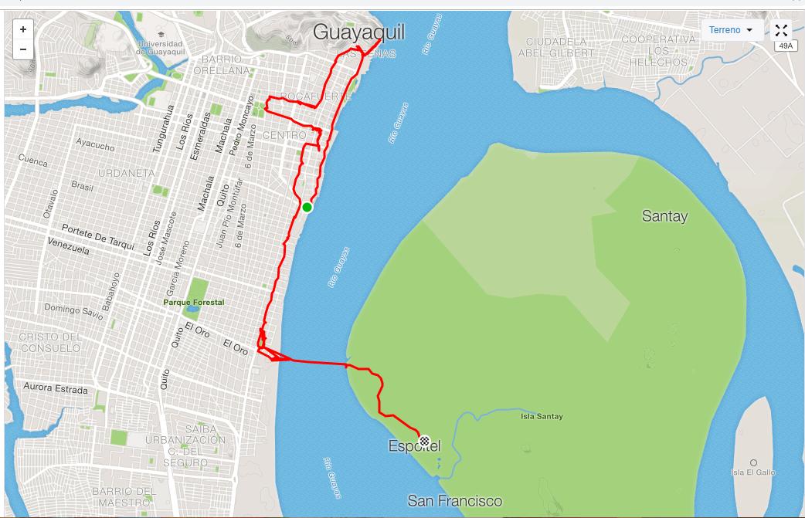
Gráfico 10. Cicloruta Histórico-Cultural – Isla Santay
Fuente: Elaboración propia, a partir de Strava

Recorrido
- Atractivos turísticos que se visitan:
Malecón 2000
Torre Morisca
Palacio Municipal
Hemiciclo de la Rotonda
La Noria “La Perla”
MAAC
Las Peñas
Plaza Colon
Calle Numa Pompilio Llona
Museo Municipal de la Musica Popular Guayaquileña
Museo de los Equipos del Astillero
Cerro Santa Ana
Museo del Bombero Ecuatoriano
Parque del Centenario
Av. 9 de Octubre
Museo Nahim Isaias
Parque Seminario
Museo Municipal de Guayaquil
Museo Naval BAE “Abdón Calderón”
Puente basculante de acceso a la Isla Santay
Área Nacional de Recreación Isla Santay
Sendero Huaquillas

- Distancia:
16 Kilómetros
- Tiempo:
1 hora y 35 minutos aprox. (No se toma en cuenta el tiempo de parada en los atractivos turísticos)
- Velocidad promedio:
10 km/h
- Modalidad:
Ciclismo urbano y naturaleza

Capítulo 4. Discusión, Conclusiones y Recomendaciones

Discusión
El 95% de los encuestados menciona que es necesario implementar infraestructura adecuada para el diseño de una cicloruta, mientras que un 5% no lo considera necesario (Solórzano, 2015). Según los resultados obtenidos en la presente investigación son semejantes ya que el 97,14% de los individuos considera que es necesario implementar infraestructura adecuada para realizar visitas a los atractivos turísticos, fomentando el cicloturismo; mientras que solo un 2,86% no lo considera necesario.
En relación a la frecuencia con la que se practica ciclismo a la semana, un 58% lo realiza solo 2 veces a la semana, mientras que el 26% menciona que practica 3 veces a la semana y en menor medida un 11% practica 1 vez a la semana, solo 1% lo practica diariamente (Solórzano, 2015). Los resultados obtenidos en la presente investigación demuestran que el 51,02% de los casos realizan actividades de ciclismo una vez a la semana, mientras que el 36,33% indica que realiza esta actividad más de 5 veces a la semana y en menor frecuencia con 12,65% de los casos realiza ciclismo de 2 a 3 veces a la semana.
Sin embargo, en la actualidad en la ciudad de Guayaquil aún no se contempla la realización de una cicloruta para conocer los atractivos turísticos de la ciudad de Guayaquil. Se debe fomentar el cicloturismo mediante la implementación de una cicloruta turística; de esta manera se promueve el turismo sostenible y amigable con el medio ambiente.
Aproximadamente la totalidad de los ciclistas encuestados, menciona que se debe crear una cicloruta para fortalecer el turismo de Guayaquil, a través de la visitación no motorizada de los principales atractivos turísticos del sector histórico de la misma. Se debe tener en consideración que la gran mayoría de encuestados realizan actividades diarias en bicicleta, dando la credibilidad del caso, asimismo, se deduce que resulta necesario realizar una inversión en infraestructura para el desarrollo de la propuesta.

Conclusiones
Los resultados obtenidos a partir del análisis situacional, determinó que, en la actualidad, la ciudad de Guayaquil no cuenta con la infraestructura necesaria para que los turistas realicen actividades de cicloturismo de forma segura, asimismo, no se cuenta con la información necesaria para que se practique la actividad como una forma de turismo para el fortalecimiento de la oferta turística de la ciudad de Guayaquil. Debido a la gran cantidad de tráfico y afluencia de vehículos en los alrededores de los atractivos turísticos, implementar una cicloruta resulta un reto que cumplir, pues es necesario realizar reformas que permitan mejorar y brindar mayores beneficios y derechos a los ciclistas y crear una conciencia de seguridad vial en los ciudadanos, pues hasta la actualidad, a pesar de los pequeños avances, la cantidad de heridos y fallecidos relacionados al ciclismo, sigue causando problemas.
Para el desarrollo del cicloturismo que integre los principales atractivos turísticos de la ciudad de Guayaquil, resulta necesario proponer una cicloruta que permita conocer los atractivos turísticos mencionados.

Mediante la validación teórica y práctica que se llevará a cabo con un grupo de expertos, se proyecta obtener resultados favorables para el emprendimiento de la propuesta de una cicloruta para fortalecer la oferta turística del sector del centro del cantón Guayaquil.

Recomendaciones
Invertir en la construcción de la infraestructura necesaria para la cicloruta a fin de promover el cicloturismo. De igual manera, utilizar las redes sociales como principales medios de publicidad masiva para dar a conocer los cambios relacionados a la agrupación de las rutas y a los beneficios que se obtienen al realizar esta actividad.
Desarrollar campañas de seguridad vial, que permitan dar a conocer cada una de las normativas relacionadas al tránsito, medios de seguridad, señaléticas y una cultura vial digna, que permita cambiar el estilo de vida de los ciudadanos guayaquileños y a su vez, se promueve y potencie la oferta turística de la ciudad de Guayaquil y a través de sus réplicas en otras provincias, potenciar el turismo en el Ecuador.
Promocionar la cicloruta turística que se menciona en la propuesta a través del sitio web de Guayaquil es mi destino como opción de actividades recreativas a realizar para conocer todos los atractivos turísticos de la ciudad de Guayaquil de una manera diferente y amigable con el medio ambiente.
Promover el turismo sostenible a través de la cicloruta turística, la cual cuente con toda la infraestructura adecuada para garantizar la seguridad vial de los ciclistas, de igual modo, destinar los recursos necesarios para fortalecer el nivel de conocimiento de los ciudadanos en general sobre la importancia de la seguridad vial y de manera específica las normativas de tránsito vigentes en relación al ciclismo, para fortalecer la oferta turística de Guayaquil.

Bibliografía
Benites. (2019). Análisis y propuesta de circuito de cicloruta recreacional en el norte de la ciudad de guayaquil sectores: samanes, sauces y guayacanes. Obtenido de http://repositorio.ug.edu.ec/handle/redug/40948
Bolaños. (2018). Propuesta de un diseño de ciclovia para la ciudad de ibarra. Obtenido de http://repositorio.puce.edu.ec/bitstream/handle/22000/16120/tesis%20eduardo%20bola%c3%91os.pdf?sequence=1&isallowed=y
Cantero. (2013). El Turismo sobre dos ruedas: El Cicloturismo. 5: http://turismond.com/el-turismo-sobre-dos-ruedas-cicloturismo/#more.
El comercio. (2018). Quito tiene lugares apropiados para rodar en bicicleta de ruta y de montaña. Obtenido de https://www.elcomercio.com/deportes/quito-lugares-bicicleta-ciclismo-parques.html
El telégrafo. (2019). Nueva bicicleta incluye a grupos más vulnerables. Obtenido de https://www.eltelegrafo.com.ec/noticias/guayaquil/1/nueva-bicicleta-inclusiva-guayaquil
Gilabert. (2016). Cicloturismo en la provincia de Alicante: análisis de la demanda y de los recursos sociales y territoriales. Obtenido de https://rua.ua.es/dspace/bitstream/10045/48114/1/Cicloturismo_en_la_provincia_de_Alicante_analisis_de_l_gilabert_zarco_jose.pdf
Guayaquil es mi destino. (2017). Lanzamiento de productos turísticos de Guayaquil. Obtenido de https://www.guayaquilesmidestino.com/es/content/lanzamiento-de-productos-tur%C3%ADsticos-de-guayaquil
Guayaquil Travel. (2019). Circuito acuático fluvial. Obtenido de Guayaquil cuenta con grandes recursos hídricos tanto de agua dulce, agua de mar y balnearios artificiales que la sabia naturaleza colocó en sus inmediaciones para compensar el cálido clima guayaquileño. Podrás sentir su frescura al realizar paseos acuáti
Guayaquil Travel. (2019). Circuito de naturaleza y aventura. Obtenido de http://www.guayaquil.travel/es/content/circuito-de-naturaleza-y-aventura
Guayaquil Travel. (2019). Circuito Entretenimiento y Diversión Nocturn. Obtenido de http://www.guayaquil.travel/es/content/circuito-entretenimiento-y-diversi%C3%B3n-nocturna
Guayaquil Travel. (2019). Circuito gastronómico. Obtenido de http://www.guayaquil.travel/es/content/circuito-gastron%C3%B3mico
Guayaquil Travel. (2019). Circuito Histórico Cultural. Obtenido de http://www.guayaquil.travel/es/content/circuito-hist%C3%B3rico-cultural
Guayaquil Travel. (2019). Circuito rural. Obtenido de http://www.guayaquil.travel/es/content/circuito-rural
Gutiérrez, Saavedra, Gómez, & Velasco. (Junio de 2017). Propuesta de Viabilidad para una Iniciativa Cicloturistica en el Municipio de La Mesa Cundinamarca. Obtenido de http://repository.ucatolica.edu.co:8080/bitstream/10983/15992/1/trabajo%20final%20especializacion_v2_11062018.pdf
Hinojosa. (2014). Por qué no se utiliza la bicicleta como medio de transporte. Obtenido de http://www.ambiente-ecologico.com/ediciones/2003/086_01.2003/086_Opinion_JavierHinojosa.php3
Hinojosa. (2017). Ciclovía. Obtenido de http://www.internatura.org/educa/bicis3.html
Ibañez, & Cabrera. (2017). Teoría general del Turismo: Un enfoque global y nacional. Baja California: California Sur.
INEC. (2018). Uso de bicicleta, transporte ecológico, baja en Ecuador. Obtenido de https://www.eluniverso.com/noticias/2018/07/01/nota/6836663/uso-bicicleta-transporte-ecologico-baja-ecuador
Lex Ecuador. (2014). Resoluciones 13 325. Apruébase y oficialízase con el carácter de obligatorio el Reglamento Técnico Ecuatoriano PRTE INEN 004 'Señalización Vial. Parte 6. Ciclovías'. Obtenido de https://vlex.ec/vid/cara-cter-cnico-ecuatoriano-prte-inen-474150098
Ley de Turismo. (2014). Ley de Turismo. Obtenido de https://www.turismo.gob.ec/wp-content/uploads/2015/04/ley-de-turismo.pdf
Ley Orgánica de Transporte Terreste, Tránsito y Seguridad Vial. (2017). Ley Orgánica de Transporte Terreste, Tránsito y Seguridad Vial. Obtenido de http://www.azuay.gob.ec/prv/wp-content/uploads/2017/08/ley-organica-de-transporte-terrestre-transito-y-seguridad-vial.pdf
Ministerio de Trasporte y Obras Públicas. (2013). Infraestructuva de la cocina . Obtenido de https://www.obraspublicas.gob.ec/wp-content/uploads/downloads/2015/12/Presentacion-senializacion-ciclovia.pdf
Moral. (Diciembre de 2016). El desarrollo del Cicloturismo como una modalidad turístico sostenible”, Revista Turydes: Turismo y Desarrollo. Obtenido de http://www.eumed.net/rev/turydes/21/cicloturismo.html
Observatorio Turístico de Guayaquil . (2017). Obtenido de https://www.guayaquilesmidestino.com/es/content/guayaquil-lidera-el-turismo-en-el-pa%C3%ADs-con-el-mayor-n%C3%BAmero-de-turistas-nacionales-y
Observatorio Turístico Guayaquil. (2015). Observatorio Turístico de Guayaquil. Obtenido de https://www.guayaquilesmidestino.com/es/content/guayaquil-lidera-el-turismo-en-el-pa%C3%ADs-con-el-mayor-n%C3%BAmero-de-turistas-nacionales-y
OMT. (2013). Notas metodológicas de la base de datos estadísticos de turismo. Obtenido de http://www2.unwto.org/sites/all/files/docpdf/2013methonotessp.pdf
ONU. (2017). Turismo, Concepto, Definiciones. Obtenido de http://www.entrerios.gov.ar/dgec/wp-content/uploads/2017/03/turismo_cyd.pdf
Organización Mundial de Turismo. (2017). Definición de Turismo. Obtenido de http://www2.unwto.org/es/content/definicion
Parlamento Europero. (2013). Dirección General de Políticas Internas. Fomento del transporte en bicicleta. obtenido de http://www.europarl.europa.eu/regdata/etudes/note/join/2010/431592/ipol-tran_nt(2010)431592_es.pdf
Pinto, Fuentes, & Alcivar. (Marzo de 2015). La situación de la bicicleta en Ecuador: avances, retos y perspectivas. Obtenido de https://library.fes.de/pdf-files/bueros/quito/11340.pdf
RAE. (2018). Turismo. Obtenido de https://dle.rae.es/?id=axaWB7V
Rea, & Albán. (2015). El cicloturismo y su desarrollo en la provincia del Guayas. Empresarial, 9(35), 25-28.
Sáenz. (30 de Mayo de 2014). Gestión Ambiental y el uso de un medio de transporte ecológico en la ciudad de Guayaquil. Obtenido de http://repositorio.ucsg.edu.ec/bitstream/3317/2024/1/t-ucsg-pre-eco-ges-66.pdf
Sánchez. (2014). “Promoción estratégica de la ciclovía a través del uso de la bicicleta y la Q hasta la Universidad de Guayaquil. Obtenido de http://repositorio.ug.edu.ec/bitstream/redug/7699/1/tesis.pdf
Secretaría de Estado de Turismo. (2016). Turismo. Obtenido de https://www.segittur.es/opencms/export/sites/segitur/.content/galerias/descargas/proyectos/Industria-del-turismo.pdf
Solórzano. (2015). Estudio de diseño de mobiliario urbano para ciclovía desde la Av. Chile y 10 de Agosto hasta Malecón Simón Bolivar, del centro de la ciudad. Obtenido de http://repositorio.ug.edu.ec/bitstream/redug/11054/1/tesis%20ciclovia.pdf
Solórzano. (2015). Estudio y diseño de mobiliario urbano para ciclovia desde la av. chile y 10 de agosto hasta malecón simón bolívar, del centro de la ciudad de guayaquil. obtenido de http://repositorio.ug.edu.ec/bitstream/redug/11054/1/tesis%20ciclovia.pdf
Travel, G. (2019). Circuito de la Fe. Obtenido de http://www.guayaquil.travel/es/content/circuito-de-la-fe
UNID. (2016). Turismo. Obtenido de https://moodle2.unid.edu.mx/dts_cursos_mdl/lic/AET/PT/S02/PT02_Visual.pdf
WTTC. (2013). Consejo Mundial de Viajes y Turismo (WTTC). Informe Anual. Obtenido de http://wttc-infographic.org/compare/spain/portugal

Anexos
Anexo 1. Modelo de encuesta
INSTITUTO SUPERIOR TECNOLÓGICO VICENTE ROCAFUERTE
CARRERA HOTELERÍA Y TURISMO
TEMA DE INVESTIGACIÓN: DISEÑO DE UNA CICLORUTA PARA FORTALECER LA OFERTA TURÍSTICA DEL CANTÓN GUAYAQUIL
OBJETIVO: •Desarrollar un análisis situacional acerca de la práctica del cicloturismo en los lugares turísticos de la ciudad.
Género: _________________________ Nivel de estudios: ________________
Edad: ________
¿Cuántas veces a la semana realiza ciclismo en la ciudad de Guayaquil?
¿Cuál es la ruta donde transita con mayor frecuencia?
Av. Bombero
Centro urbano
Parte posterior del Pto. Santa Ana
Vía a la costa
Isla Santay

¿Conoce alguna cicloruta que se encuentre en la ciudad de Guayaquil?
Si |  | No
¿Realiza actividades de cicloturismo en la ciudad de Guayaquil?
Si |  | No

¿Cuáles considera los principales atractivos turísticos del sector histórico del cantón Guayaquil?
Malecón 2000
Las Peñas
Museos
Parque Seminario
Otros

¿Considera que la ciudad de Guayaquil cuenta con señalización e infraestructura para promover la seguridad vial?
Si |  | No
¿Considera que una cicloruta turística promueve el fortalecimiento de la oferta turística del sector histórico del cantón Guayaquil?
Si |  | No
¿Considera que se debe crear una cicloruta que permita fortalecer la oferta turística del cantón Guayaquil?
Si |  | No

Anexo 2. Respaldo fotográfico
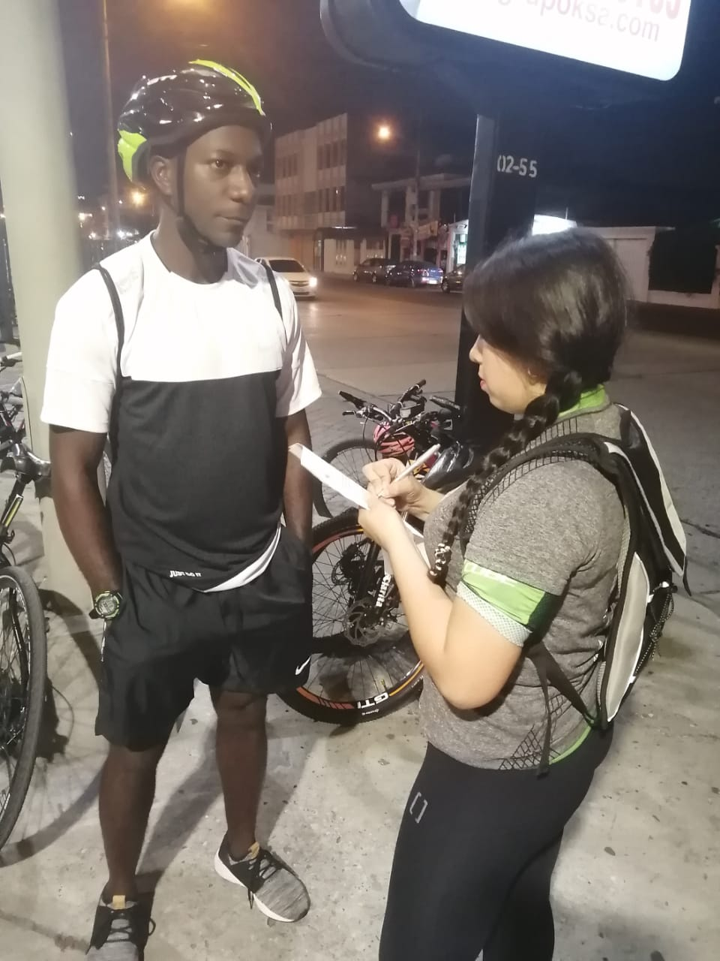
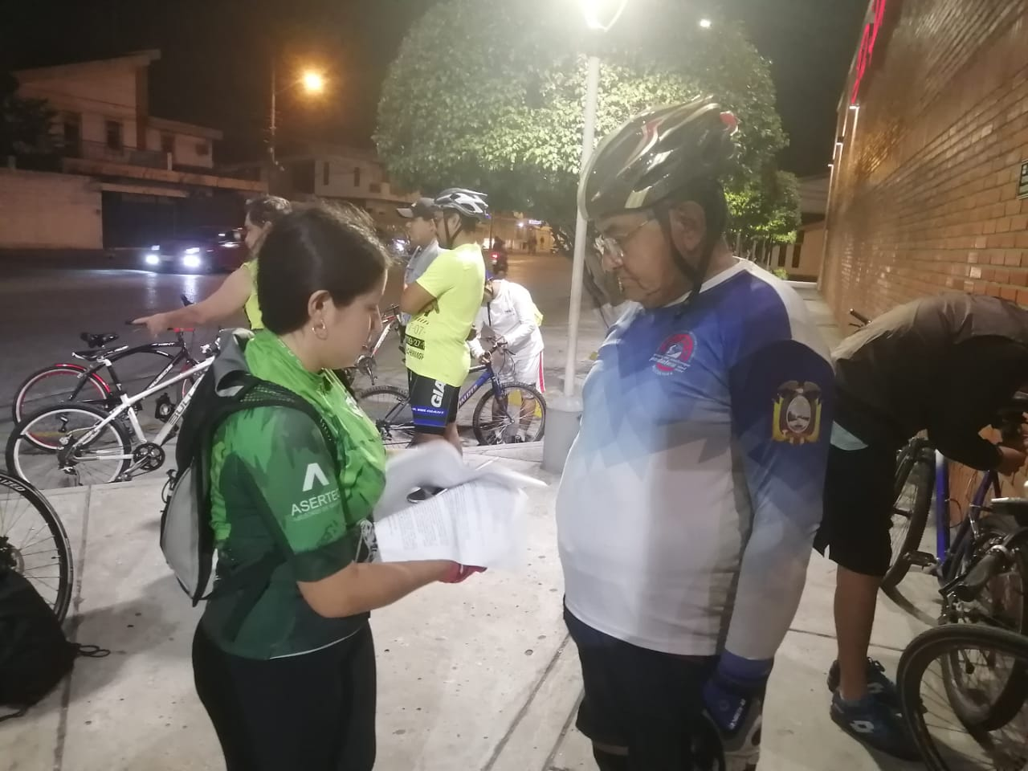

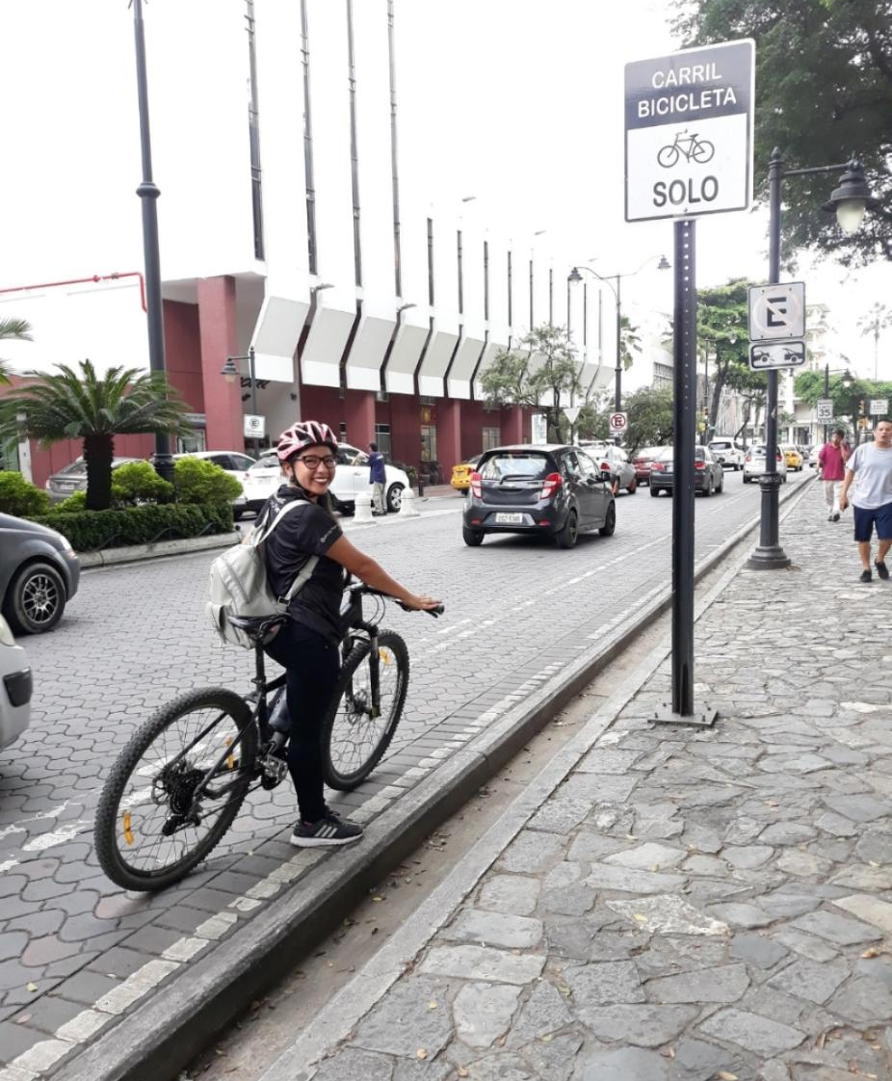
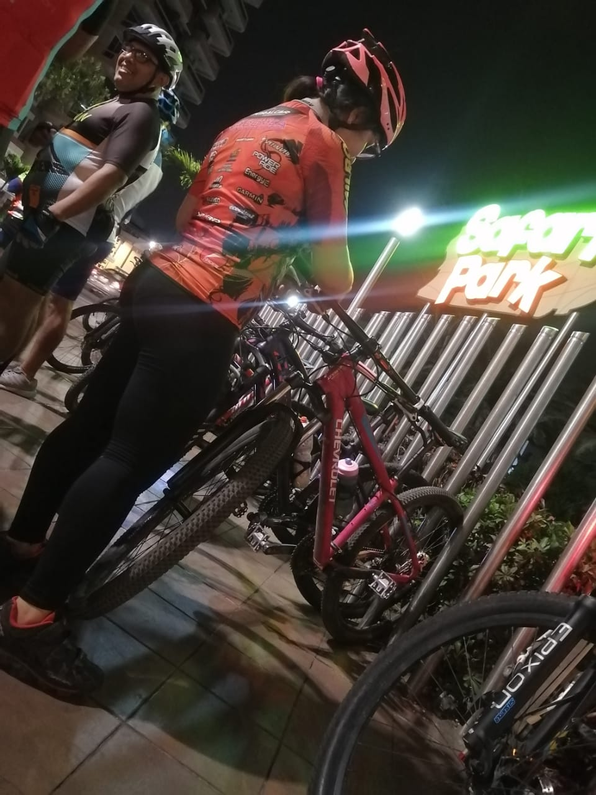
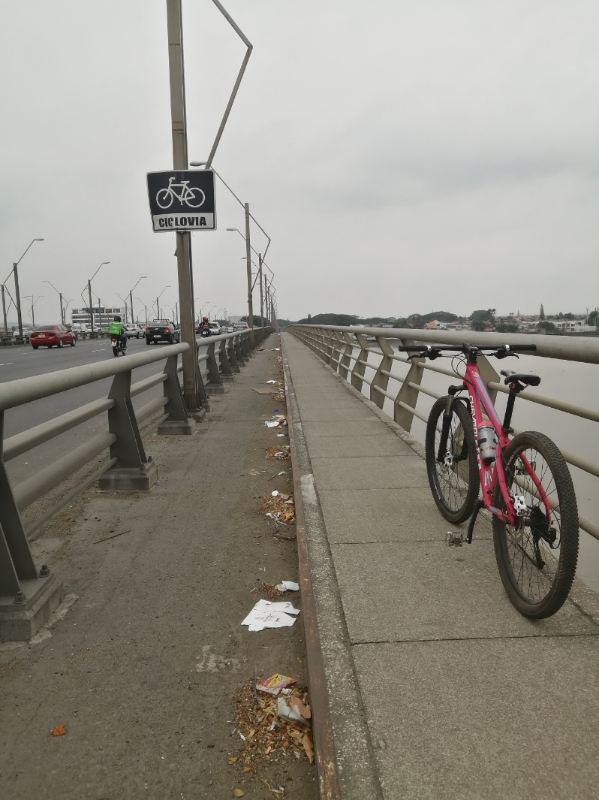
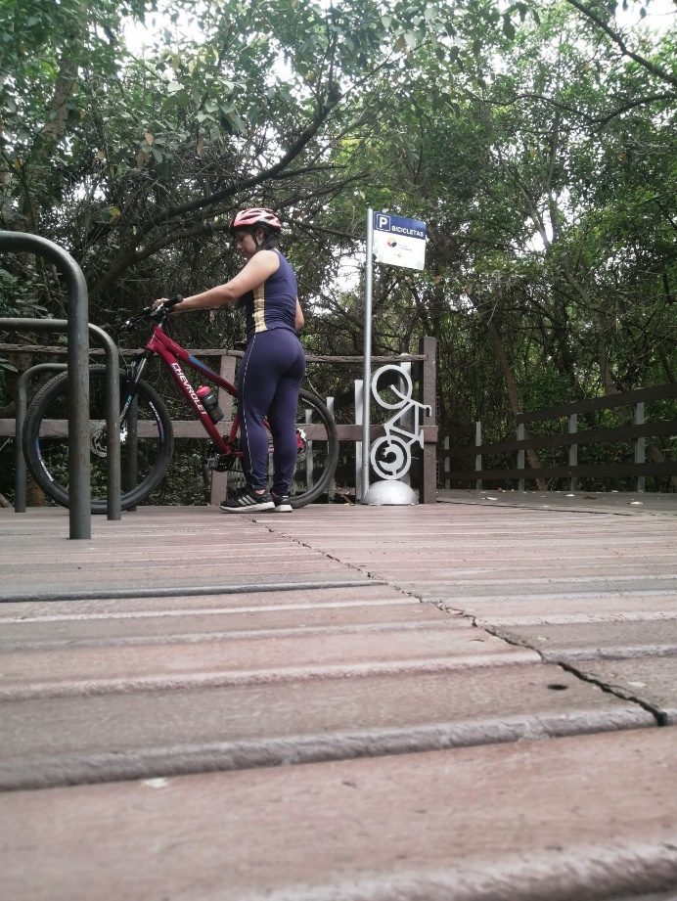
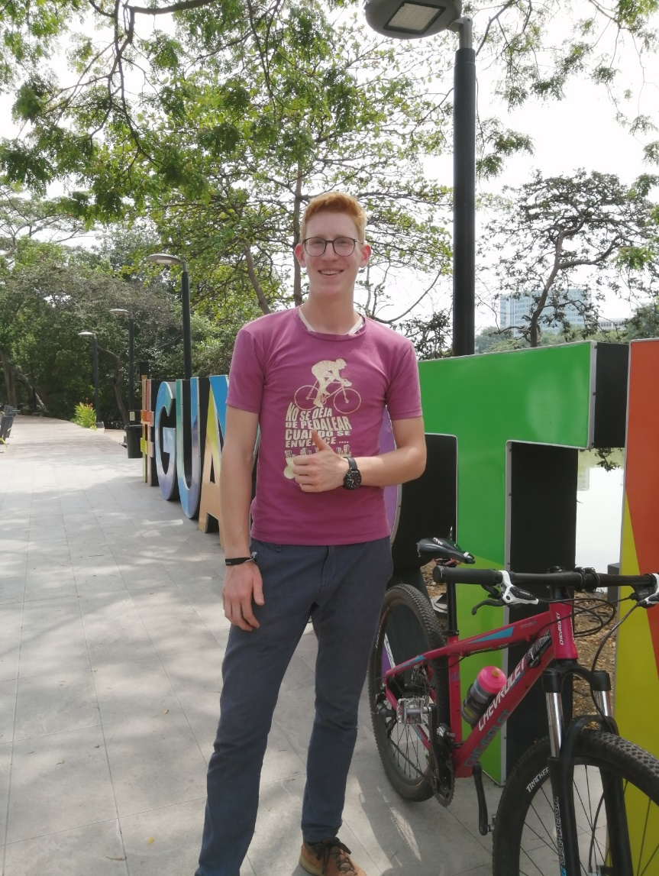
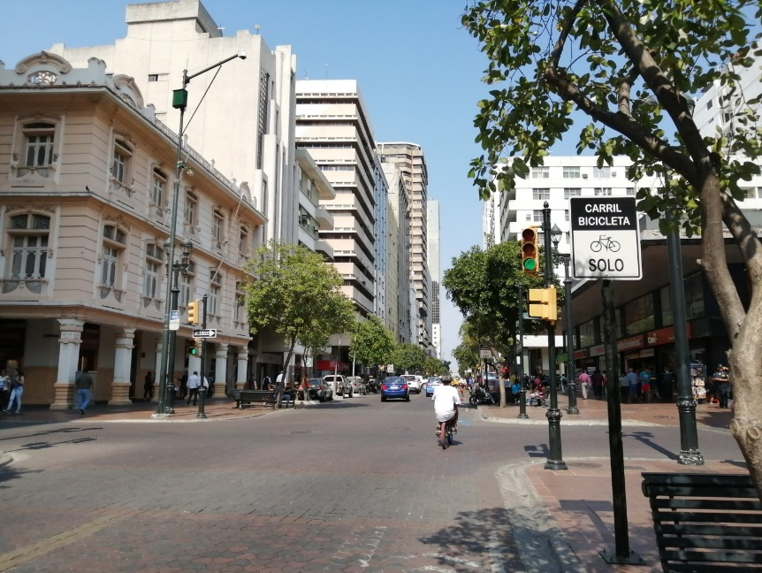

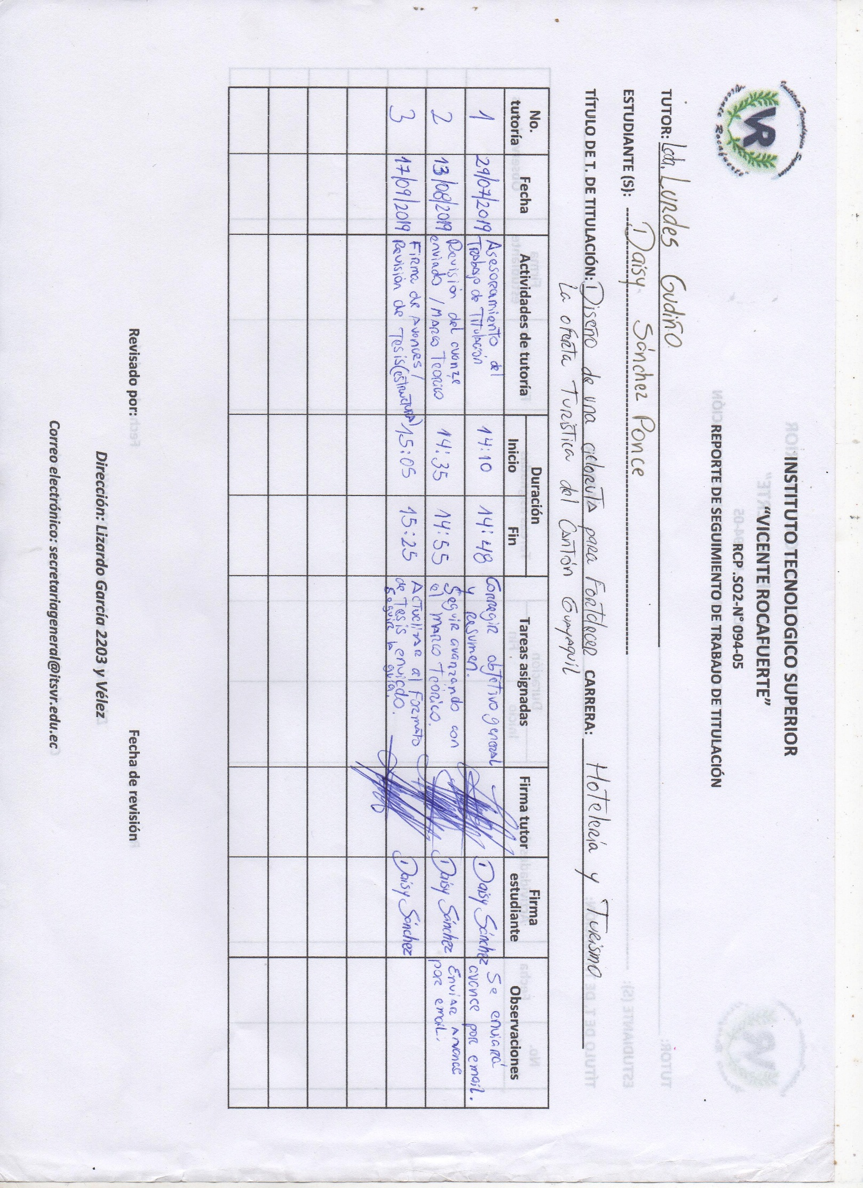


Plagiarism Checker X Originality Report
Similarity Found: 5%

Date: lunes, noviembre 18, 2019
Statistics: 405 words Plagiarized / 8436 Total words
Remarks: Low Plagiarism Detected - Your Document needs Optional Improvement.
-------------------------------------------------------------------------------------------

TEMA: DISEÑO DE UNA CICLORUTA PARA FORTALECER LA OFERTA TURISTICA DEL CANTÓN GUAYAQUIL AUTOR: SÁNCHEZ PONCE DAISY IVONNE TUTOR: LCDA. LURDES GUDIÑO GÓMEZ

